МИНИСТЕРСТВО ЗДРАВООЗ российской федерации
%
РОССИЙСКОЙФВД^ ^

(МИНЗДРАВ РОССИИ

- ?/ июм г

П Р И К А З

Москва
Регистрационный
от 0 ^ «
1ГШз7

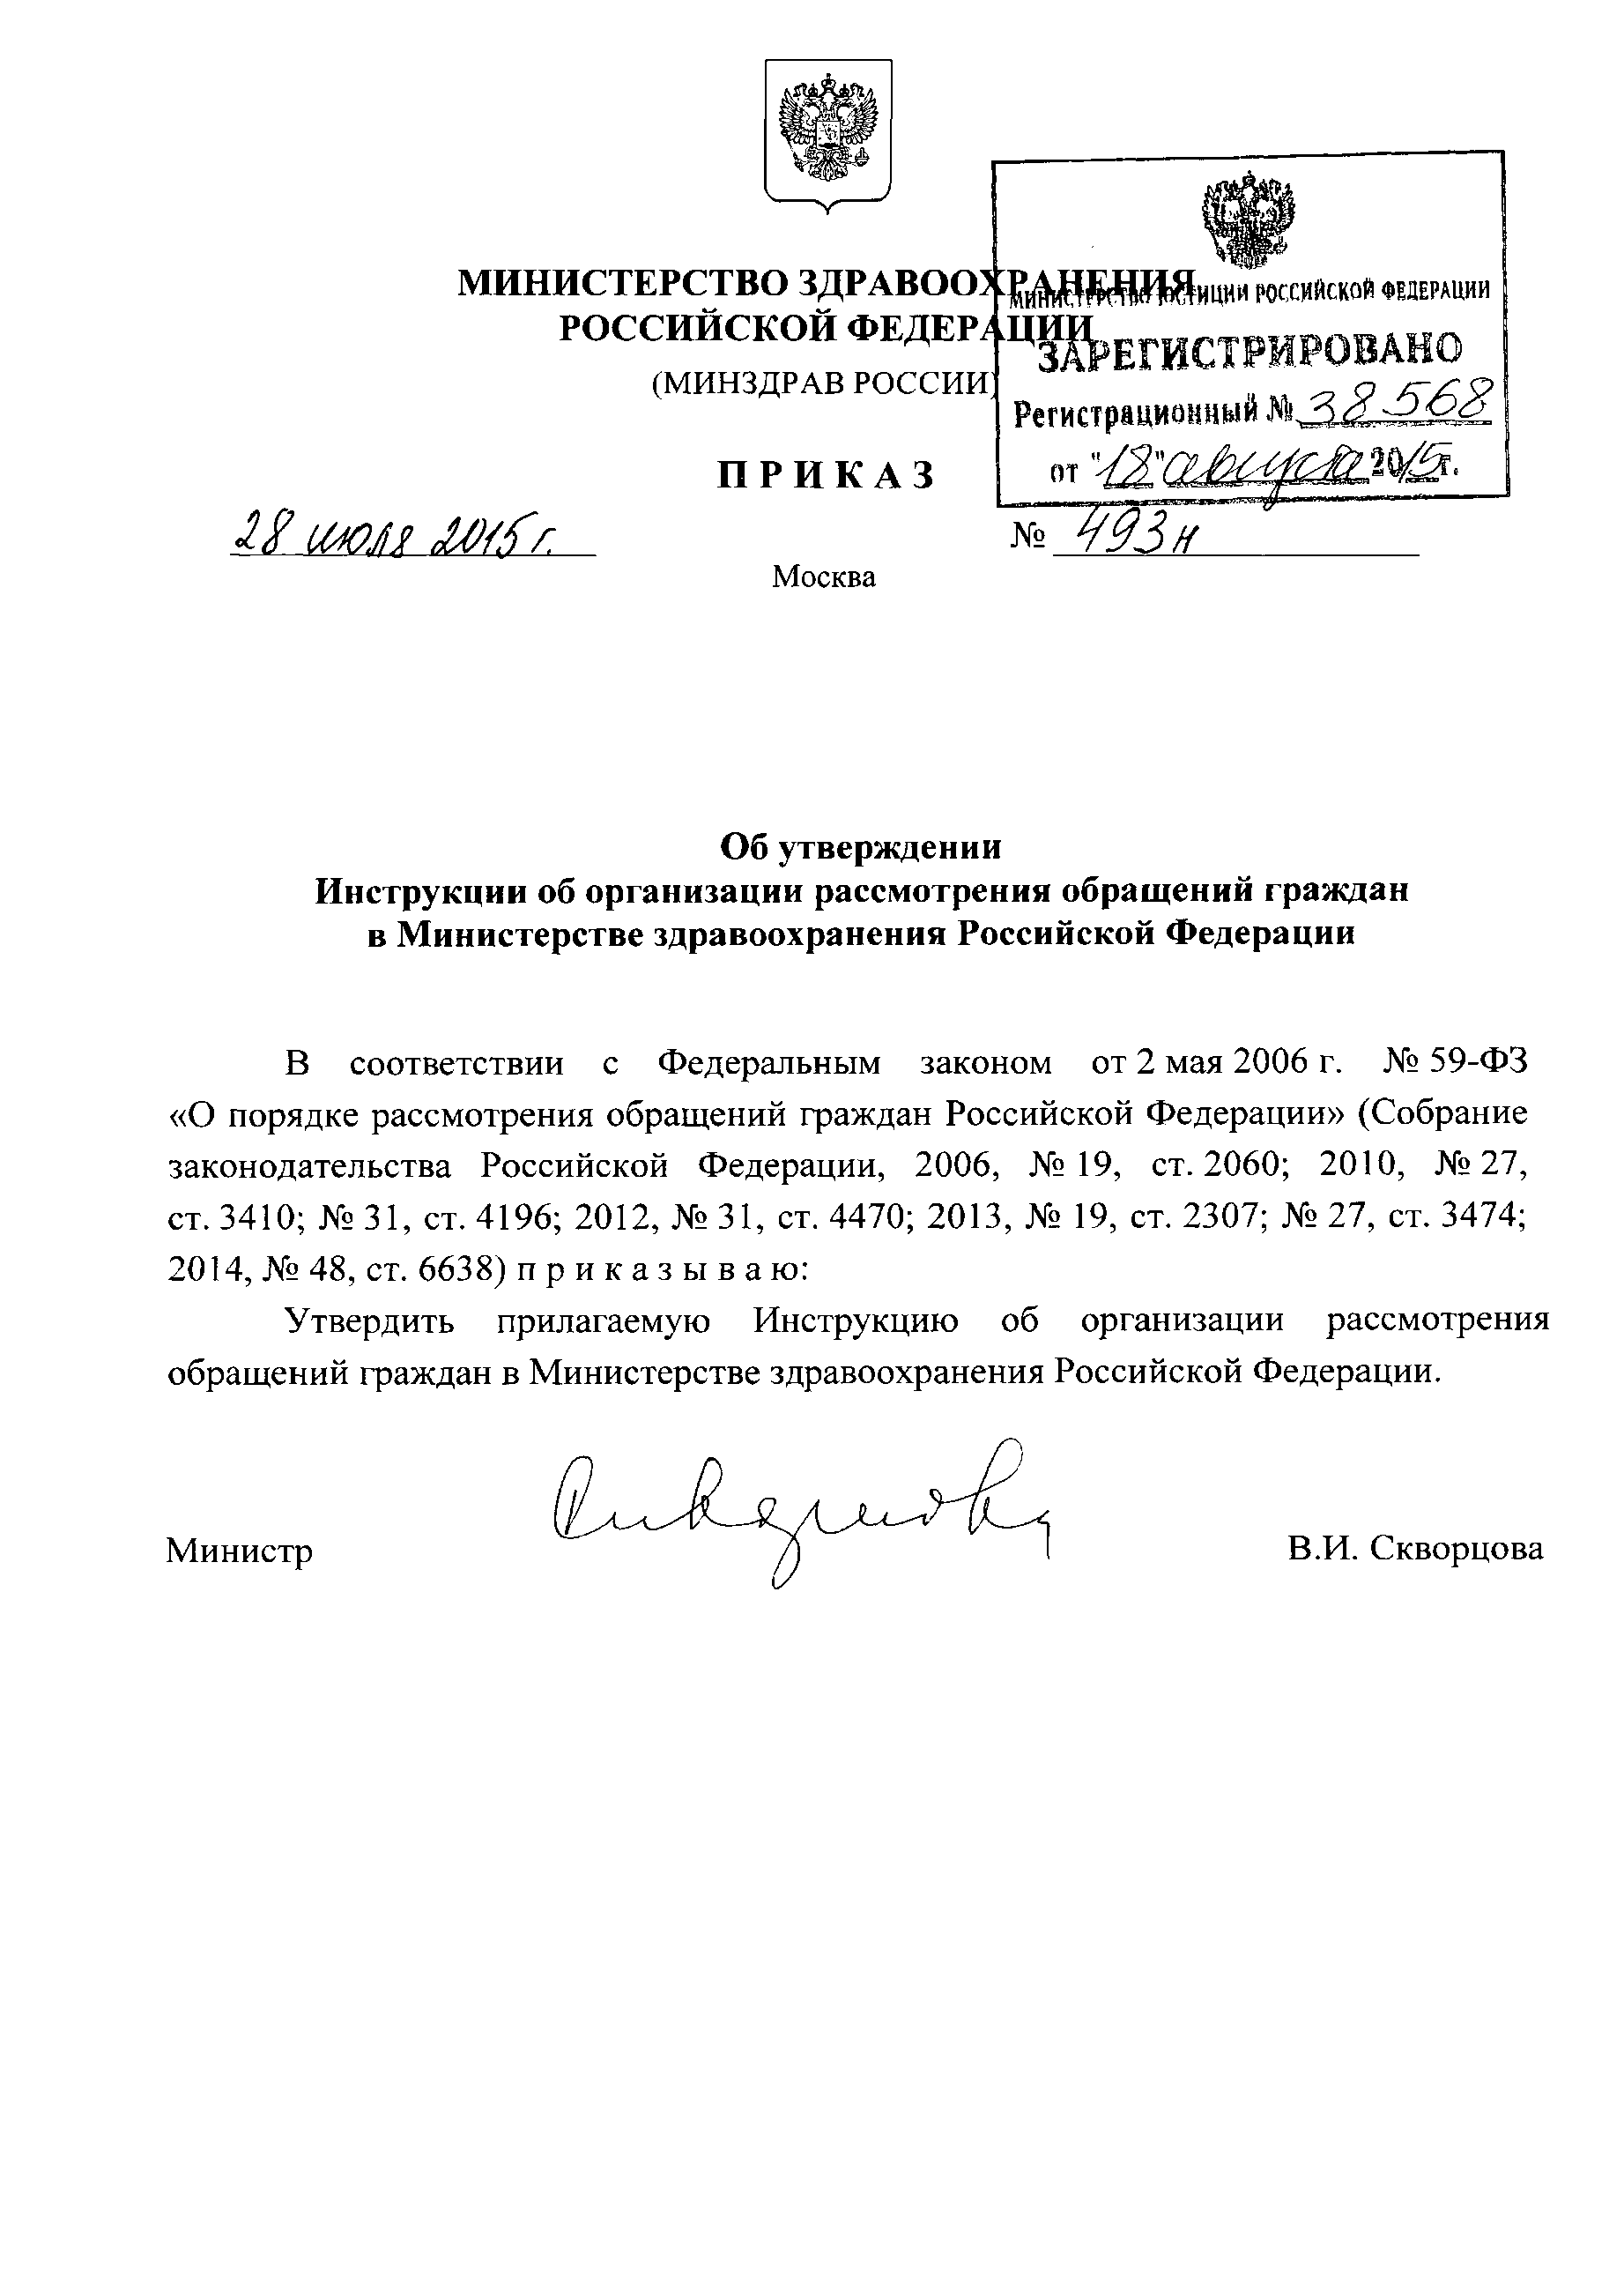

Об утверждении
Инструкции об организации рассмотрения обращений граждан в Министерстве здравоохранения Российской Федерации

В соответствии с Федеральным законом от 2 мая 2006 г. № 59-ФЗ
«О порядке рассмотрения обращений граждан Российской Федерации» (Собрание законодательства Российской Федерации, 2006, № 19 , ст. 2060; 2010, № 27 ,
ст. 3410; № 31, ст. 4196; 2012, № 31, ст. 4470; 2013, № 19, ст. 2307; № 27, ст. 3474;
2014, № 48, ст. 6638) п р и к а з ы в а ю :
Утвердить прилагаемую Инструкцию об организации рассмотрения обращений граждан в Министерстве здравоохранения Российской Федерации.

Министр В.И. Скворцова

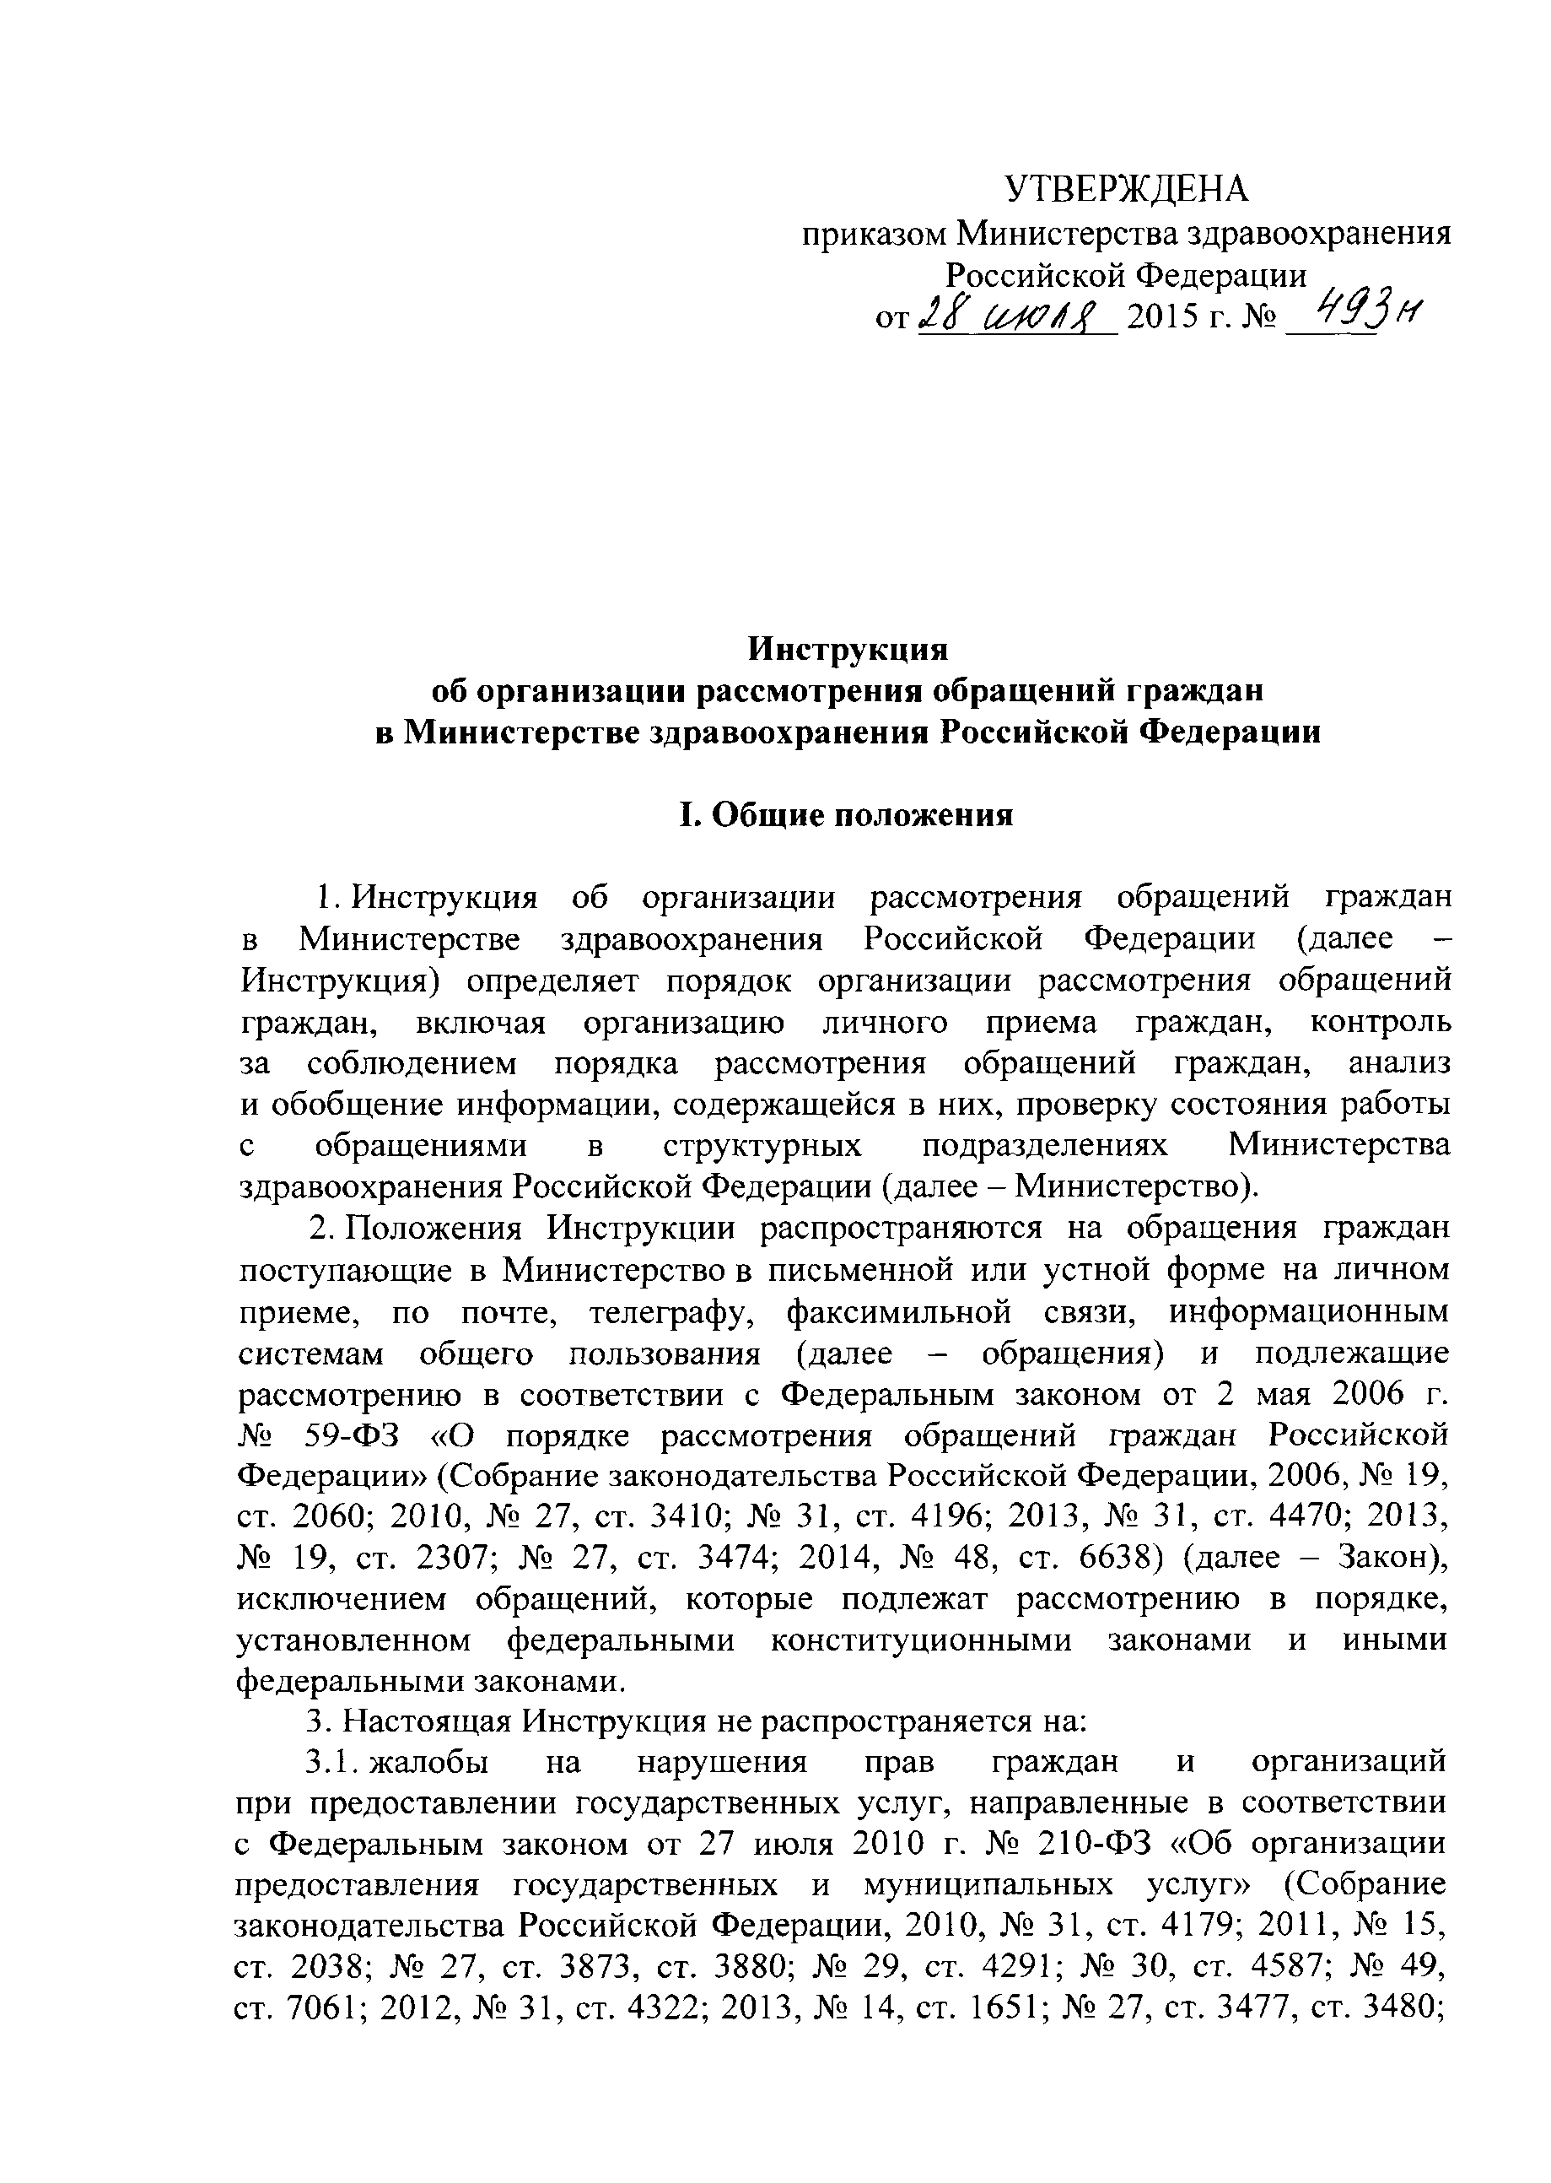
УТВЕРЖДЕНА
приказом Министерства здравоохранения Российской Федерации
от Л $ 0 4 0 Л Я 2015 г. №

Инструкция
об организации рассмотрения обращений граждан

в Министерстве здравоохранения Российской Федерации

- Общие положения

- Инструкция об организации рассмотрения обращений граждан в Министерстве здравоохранения Российской Федерации (далее - Инструкция) определяет порядок организации рассмотрения обращений граждан, включая организацию личного приема граждан, контроль за соблюдением порядка рассмотрения обращений граждан, анализ и обобщение информации, содержащейся в них, проверку состояния работы с обращениями в структурных подразделениях Министерства здравоохранения Российской Федерации (далее - Министерство).
- Положения Инструкции распространяются на обращения граждан поступающие в Министерство в письменной или устной форме на личном приеме, по почте, телеграфу, факсимильной связи, информационным системам общего пользования (далее - обращения) и подлежащие рассмотрению в соответствии с Федеральным законом от 2 мая 2006 г.
№ 59-ФЗ «О порядке рассмотрения обращений граждан Российской Федерации» (Собрание законодательства Российской Федерации, 2006, № 19, ст. 2060; 2010, № 27, ст. 3410; № 31, ст. 4196; 2013, № 31, ст. 4470; 2013,
№ 19, ст. 2307; № 27, ст. 3474; 2014, № 48, ст. 6638) (далее - Закон), исключением обращений, которые подлежат рассмотрению в порядке, установленном федеральными конституционными законами и иными федеральными законами.
- Настоящая Инструкция не распространяется на:
жалобы на нарушения прав граждан и организаций при предоставлении государственных услуг, направленные в соответствии
с Федеральным законом от 27 июля 2010 г. № 210-ФЗ «Об организации предоставления государственных и муниципальных услуг» (Собрание законодательства Российской Федерации, 2010, № 31, ст. 4179; 2011, № 15,
ст. 2038; № 27, ст. 3873, ст. 3880; № 29, ст. 4291; № 30, ст. 4587; № 49,
ст. 7061; 2012, № 31, ст. 4322; 2013, № 14, ст. 1651; № 27, ст. 3477, ст. 3480;

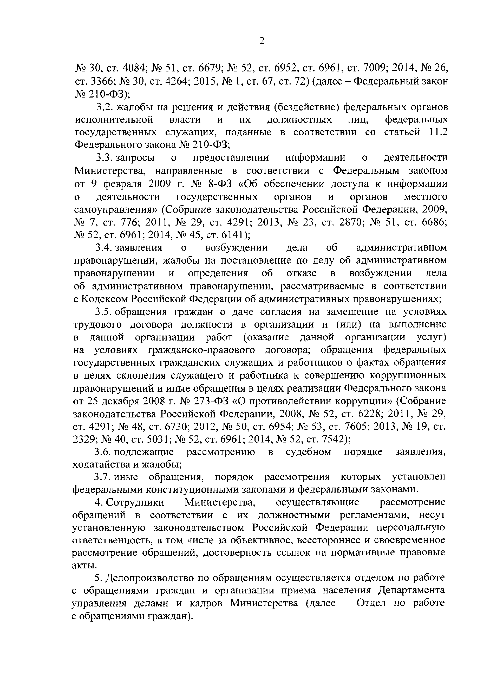
2

№ 30, ст. 4084; № 51, ст. 6679; № 52, ст. 6952, ст. 6961, ст. 7009; 2014, № 26,
ст. 3366; № 30, ст. 4264; 2015, № 1, ст. 67, ст. 72) (далее - Федеральный закон
№ 210-ФЗ);
жалобы на решения и действия (бездействие) федеральных органов исполнительной власти и их должностных лиц, федеральных государственных служащих, поданные в соответствии со статьей 11.2 Федерального закона № 210-ФЗ;
запросы о предоставлении информации о деятельности Министерства, направленные в соответствии с Федеральным законом от 9 февраля 2009 г. № 8-ФЗ «Об обеспечении доступа к информации о деятельности государственных органов и органов местного самоуправления» (Собрание законодательства Российской Федерации, 2009,
№ 7, ст. 776; 2011, № 29, ст. 4291; 2013, № 23, ст. 2870; № 51, ст. 6686;
№ 52, ст. 6961; 2014, № 45, ст. 6141);
заявления о возбуждении дела об административном правонарушении, жалобы на постановление по делу об административном правонарушении и определения об отказе в возбуждении дела об административном правонарушении, рассматриваемые в соответствии с Кодексом Российской Федерации об административных правонарушениях;
обращения граждан о даче согласия на замещение на условиях трудового договора должности в организации и (или) на выполнение в данной организации работ (оказание данной организации услуг) на условиях гражданско-правового договора; обращения федеральных государственных гражданских служащих и работников о фактах обращения в целях склонения служащего и работника к совершению коррупционных правонарушений и иные обращения в целях реализации Федерального закона от 25 декабря 2008 г. № 273-ФЗ «О противодействии коррупции» (Собрание законодательства Российской Федерации, 2008, № 52, ст. 6228; 2011, № 29, ст. 4291; № 48, ст. 6730; 2012, № 50, ст. 6954; № 53, ст. 7605; 2013, № 19, ст. 2329; № 40, ст. 5031; № 52, ст. 6961; 2014, № 52, ст. 7542);
подлежащие рассмотрению в судебном порядке заявления, ходатайства и жалобы;
иные обращения, порядок рассмотрения которых установлен федеральными конституционными законами и федеральными законами.
- Сотрудники Министерства, осуществляющие рассмотрение обращений в соответствии с их должностными регламентами, несут установленную законодательством Российской Федерации персональную ответственность, в том числе за объективное, всестороннее и своевременное рассмотрение обращений, достоверность ссылок на нормативные правовые акты.
- Делопроизводство по обращениям осуществляется отделом по работе с обращениями граждан и организации приема населения Департамента управления делами и кадров Министерства (далее - Отдел по работе с обращениями граждан).

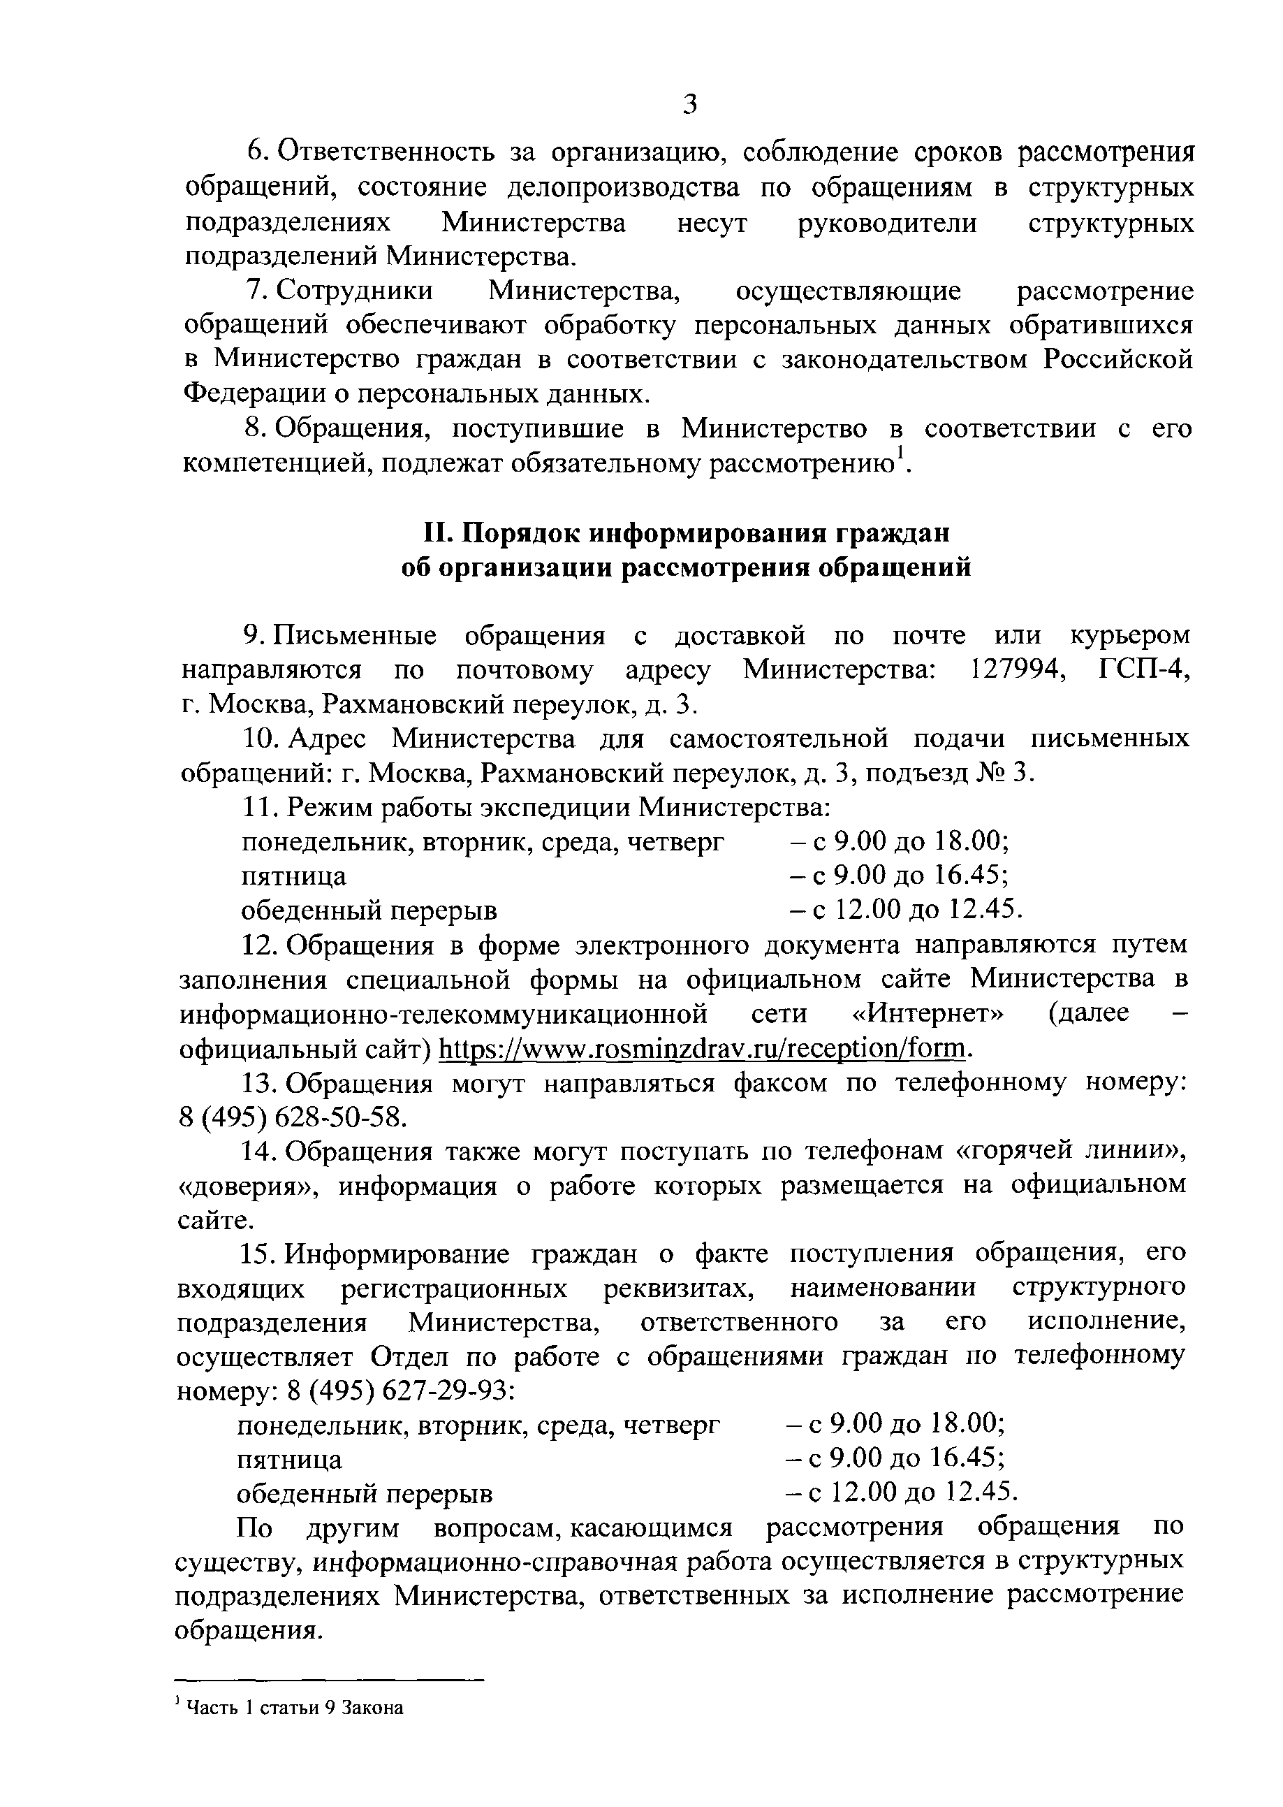
3
- Ответственность за организацию, соблюдение сроков рассмотрения обращений, состояние делопроизводства по обращениям в структурных подразделениях Министерства несут руководители структурных подразделений Министерства.
- Сотрудники Министерства, осуществляющие рассмотрение обращений обеспечивают обработку персональных данных обратившихся в Министерство граждан в соответствии с законодательством Российской Федерации о персональных данных.
- Обращения, поступившие в Министерство в соответствии с его компетенцией, подлежат обязательному рассмотрению1.

Порядок информирования граждан об организации рассмотрения обращений

- Письменные обращения с доставкой по почте или курьером направляются по почтовому адресу Министерства: 127994, ГСП-4, г. Москва, Рахмановский переулок, д. 3.
- Адрес Министерства для самостоятельной подачи письменных обращений: г. Москва, Рахмановский переулок, д. 3, подъезд № 3.
- Режим работы экспедиции Министерства:
понедельник, вторник, среда, четверг - с 9.00 до 18.00; пятница - с 9.00 до 16.45;
обеденный перерыв - с 12.00 до 12.45.
- Обращения в форме электронного документа направляются путем заполнения специальной формы на официальном сайте Министерства в информационно-телекоммуникационной сети «Интернет» (далее - официальный сайт) Ьир5://\у\у\у.го5т 1п2(Дгау.ш/гесербоп/1о г т .
- Обращения могут направляться факсом по телефонному номеру: 8 (495) 628-50-58.
- Обращения также могут поступать по телефонам «горячей линии»,
«доверия», информация о работе которых размещается на официальном сайте.
- Информирование граждан о факте поступления обращения, его входящих регистрационных реквизитах, наименовании структурного подразделения Министерства, ответственного за его исполнение, осуществляет Отдел по работе с обращениями граждан по телефонному номеру: 8 (495) 627-29-93:
понедельник, вторник, среда, четверг - с 9.00 до 18.00; пятница - с 9.00 до 16.45;
обеденный перерыв - с 12.00 до 12.45.
По другим вопросам, касающимся рассмотрения обращения по существу, информационно-справочная работа осуществляется в структурных подразделениях Министерства, ответственных за исполнение рассмотрение обращения.

1 Часть 1 статьи 9 Закона

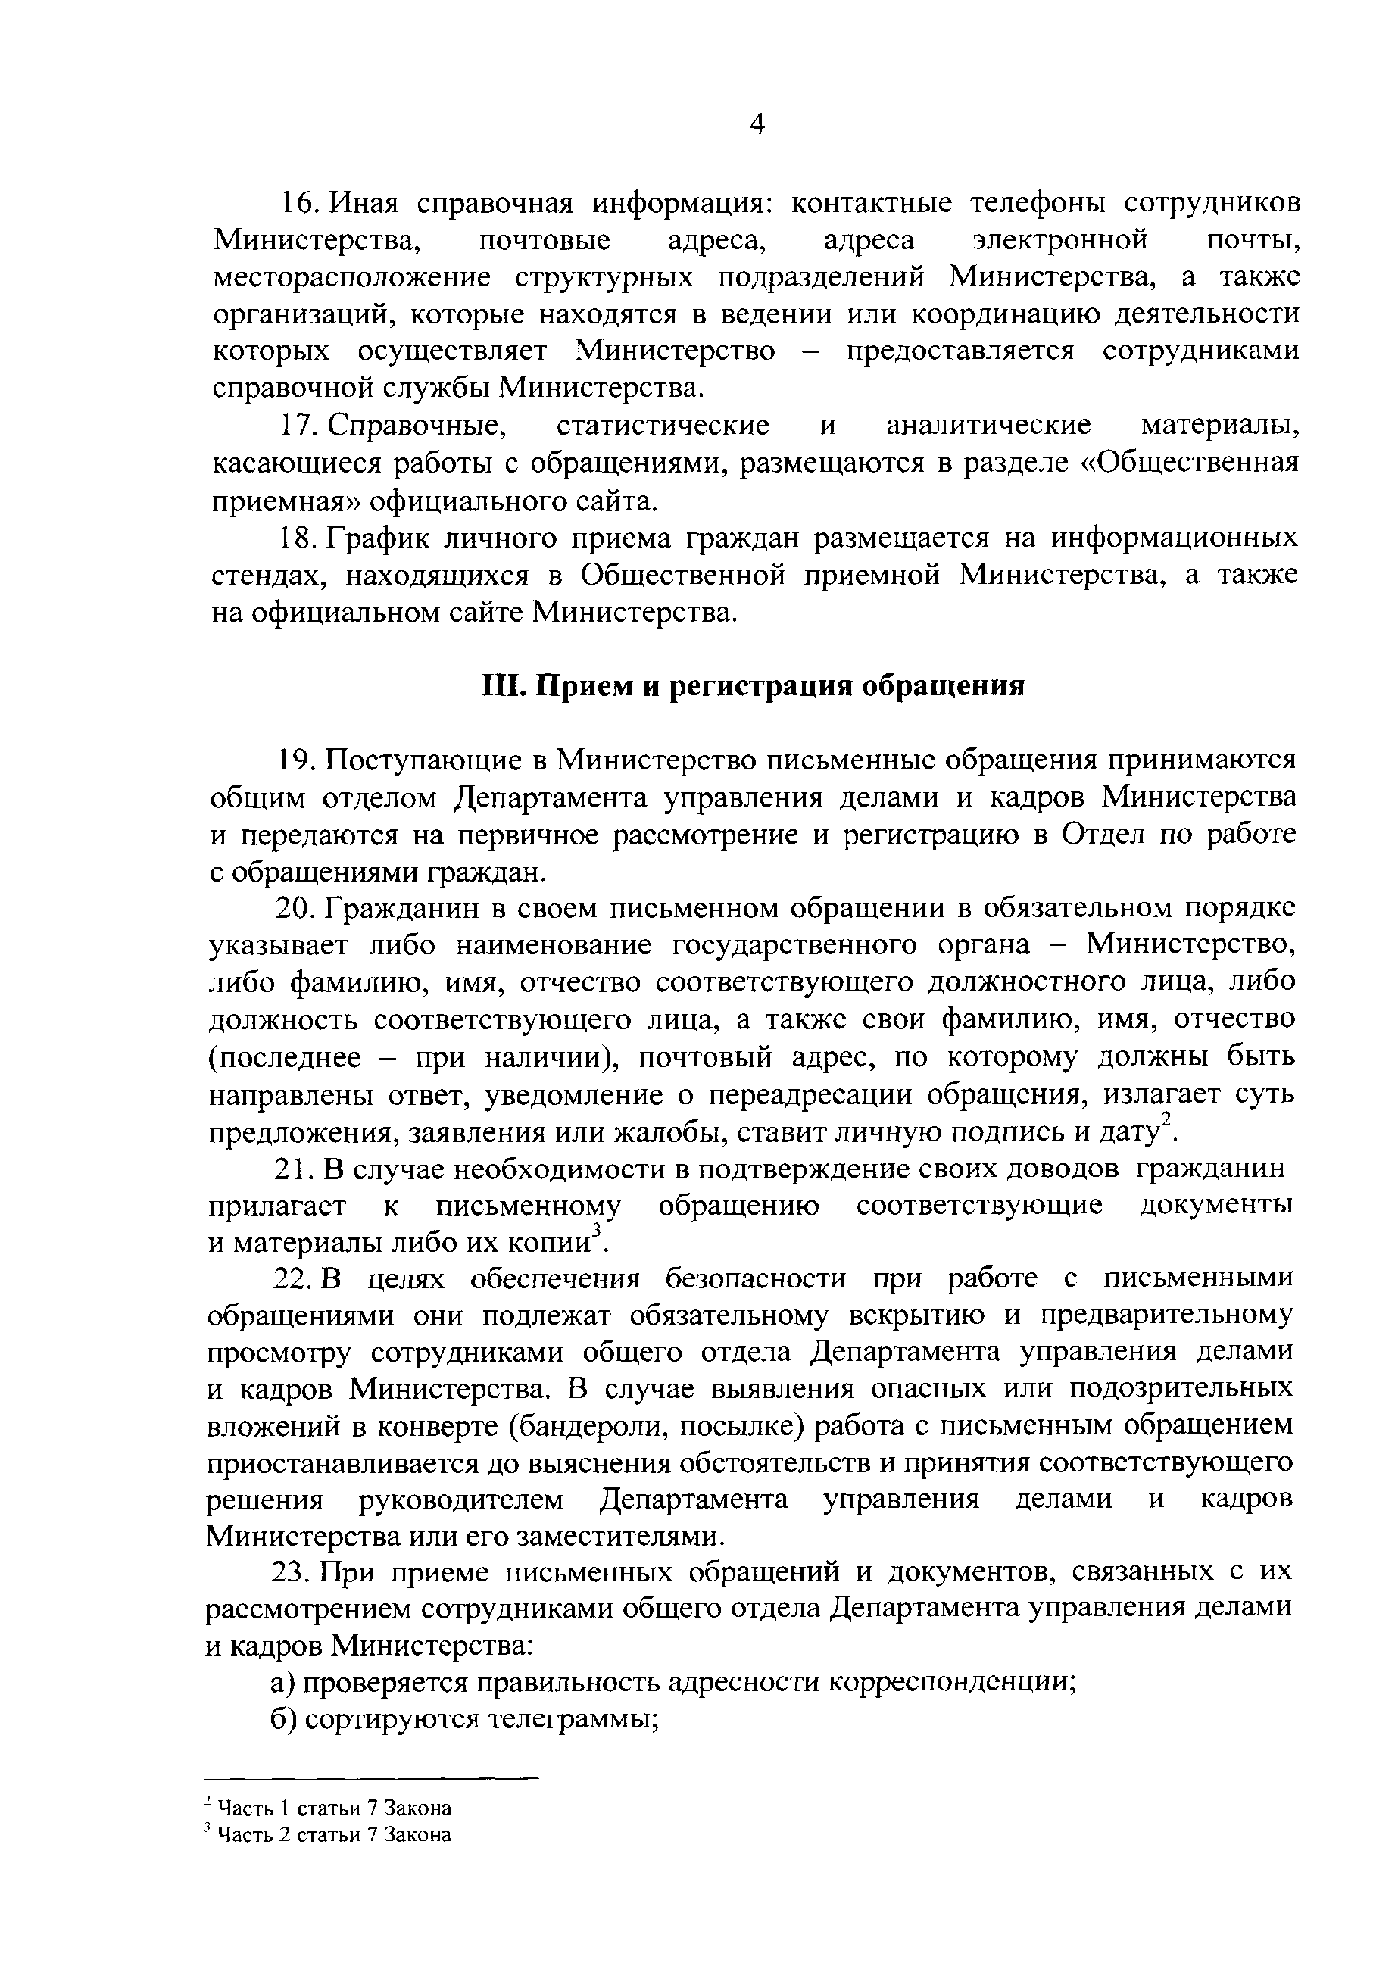
4

- Иная справочная информация: контактные телефоны сотрудников Министерства, почтовые адреса, адреса электронной почты, месторасположение структурных подразделений Министерства, а также организаций, которые находятся в ведении или координацию деятельности которых осуществляет Министерство - предоставляется сотрудниками справочной службы Министерства.
- Справочные, статистические и аналитические материалы, касающиеся работы с обращениями, размещаются в разделе «Общественная приемная» официального сайта.
- График личного приема граждан размещается на информационных
стендах, находящихся в Общественной приемной Министерства, а также на официальном сайте Министерства.

Прием и регистрация обращения

- Поступающие в Министерство письменные обращения принимаются общим отделом Департамента управления делами и кадров Министерства и передаются на первичное рассмотрение и регистрацию в Отдел по работе с обращениями граждан.
- Гражданин в своем письменном обращении в обязательном порядке
указывает либо наименование государственного органа - Министерство, либо фамилию, имя, отчество соответствующего должностного лица, либо должность соответствующего лица, а также свои фамилию, имя, отчество (последнее - при наличии), почтовый адрес, по которому должны быть направлены ответ, уведомление о переадресации обращения, излагает суть предложения, заявления или жалобы, ставит личную подпись и дату .
- В случае необходимости в подтверждение своих доводов гражданин
прилагает к письменному обращению соответствующие документы и материалы либо их копии3.
- В целях обеспечения безопасности при работе с письменными
обращениями они подлежат обязательному вскрытию и предварительному просмотру сотрудниками общего отдела Департамента управления делами и кадров Министерства. В случае выявления опасных или подозрительных вложений в конверте (бандероли, посылке) работа с письменным обращением приостанавливается до выяснения обстоятельств и принятия соответствующего решения руководителем Департамента управления делами и кадров Министерства или его заместителями.
- При приеме письменных обращений и документов, связанных с их
рассмотрением сотрудниками общего отдела Департамента управления делами и кадров Министерства:
а) проверяется правильность адресности корреспонденции; б) сортируются телеграммы;

- Часть 1 статьи 7 Закона
- Часть 2 статьи 7 Закона

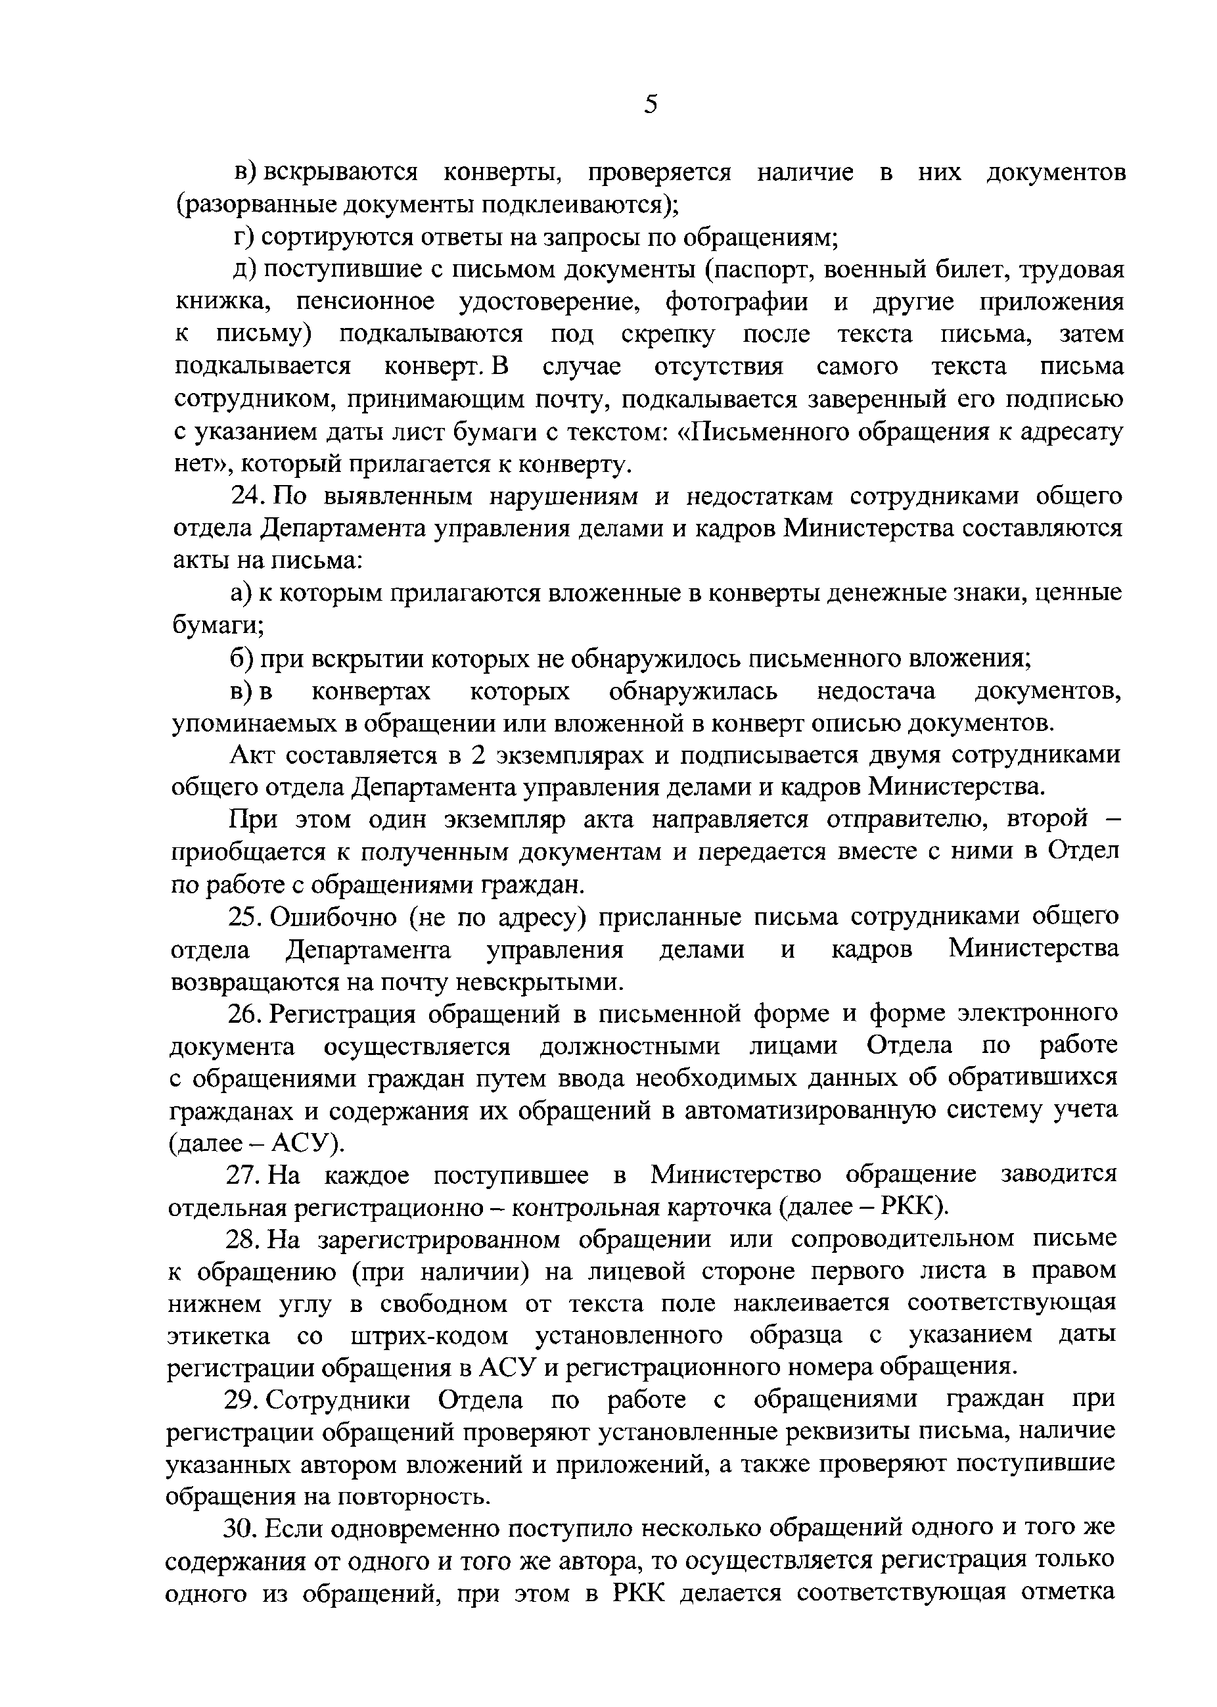
5

в) вскрываются конверты, проверяется наличие в них документов (разорванные документы подклеиваются);
г) сортируются ответы на запросы по обращениям;
д) поступившие с письмом документы (паспорт, военный билет, трудовая книжка, пенсионное удостоверение, фотографии и другие приложения к письму) подкалываются под скрепку после текста письма, затем подкалывается конверт. В случае отсутствия самого текста письма сотрудником, принимающим почту, подкалывается заверенный его подписью с указанием даты лист бумаги с текстом: «Письменного обращения к адресату нет», который прилагается к конверту.
- По выявленным нарушениям и недостаткам сотрудниками общего отдела Департамента управления делами и кадров Министерства составляются акты на письма:
а) к которым прилагаются вложенные в конверты денежные знаки, ценные бумаги;
б) при вскрытии которых не обнаружилось письменного вложения;
в) в конвертах которых обнаружилась недостача документов, упоминаемых в обращении или вложенной в конверт описью документов.
Акт составляется в 2 экземплярах и подписывается двумя сотрудниками общего отдела Департамента управления делами и кадров Министерства.
При этом один экземпляр акта направляется отправителю, второй — приобщается к полученным документам и передается вместе с ними в Отдел по работе с обращениями граждан.
- Ошибочно (не по адресу) присланные письма сотрудниками общего отдела Департамента управления делами и кадров Министерства возвращаются на почту невскрытыми.
- Регистрация обращений в письменной форме и форме электронного документа осуществляется должностными лицами Отдела по работе с обращениями граждан путем ввода необходимых данных об обратившихся гражданах и содержания их обращений в автоматизированную систему учета (далее - АСУ).
- На каждое поступившее в Министерство обращение заводится отдельная регистрационно - контрольная карточка (далее - РКК).
- На зарегистрированном обращении или сопроводительном письме
к обращению (при наличии) на лицевой стороне первого листа в правом нижнем углу в свободном от текста поле наклеивается соответствующая этикетка со штрих-кодом установленного образца с указанием даты регистрации обращения в АСУ и регистрационного номера обращения.
- Сотрудники Отдела по работе с обращениями граждан при регистрации обращений проверяют установленные реквизиты письма, наличие указанных автором вложений и приложений, а также проверяют поступившие обращения на повторность.
- Если одновременно поступило несколько обращений одного и того же содержания от одного и того же автора, то осуществляется регистрация только одного из обращений, при этом в РКК делается соответствующая отметка

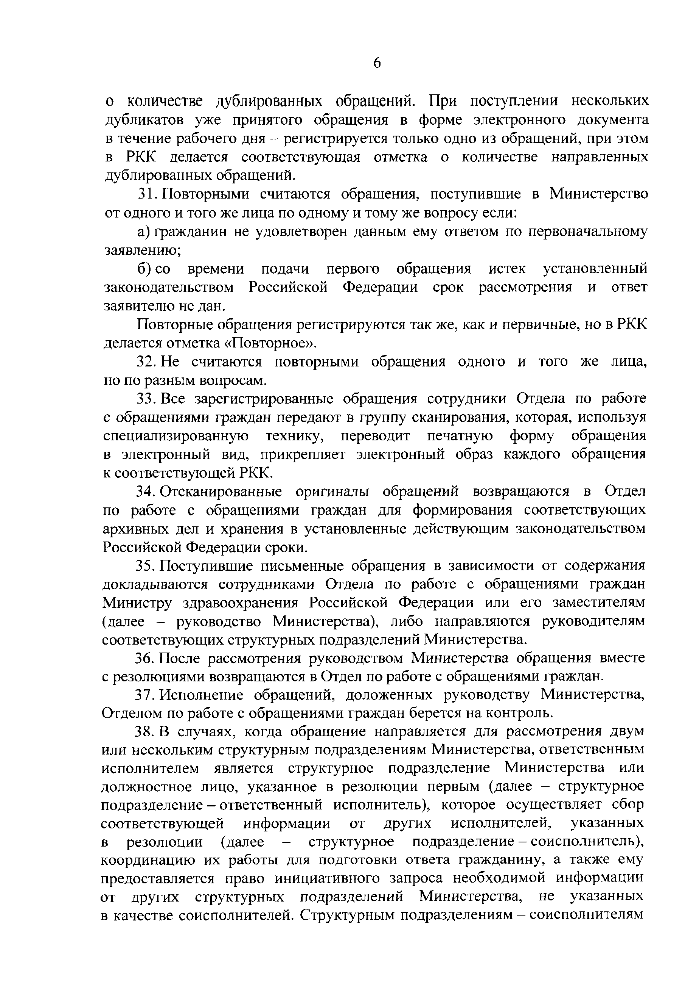
6

о количестве дублированных обращений. При поступлении нескольких дубликатов уже принятого обращения в форме электронного документа в течение рабочего дня - регистрируется только одно из обращений, при этом в РКК делается соответствующая отметка о количестве направленных дублированных обращений.
- Повторными считаются обращения, поступившие в Министерство от одного и того же лица по одному и тому же вопросу если:
а) гражданин не удовлетворен данным ему ответом по первоначальному заявлению;
б) со времени подачи первого обращения истек установленный законодательством Российской Федерации срок рассмотрения и ответ заявителю не дан.
Повторные обращения регистрируются так же, как и первичные, но в РКК делается отметка «Повторное».
- Не считаются повторными обращения одного и того же лица, но по разным вопросам.
- Все зарегистрированные обращения сотрудники Отдела по работе с обращениями граждан передают в группу сканирования, которая, используя специализированную технику, переводит печатную форму обращения в электронный вид, прикрепляет электронный образ каждого обращения к соответствующей РКК.
- Отсканированные оригиналы обращений возвращаются в Отдел по работе с обращениями граждан для формирования соответствующих архивных дел и хранения в установленные действующим законодательством Российской Федерации сроки.
- Поступившие письменные обращения в зависимости от содержания докладываются сотрудниками Отдела по работе с обращениями граждан Министру здравоохранения Российской Федерации или его заместителям (далее - руководство Министерства), либо направляются руководителям соответствующих структурных подразделений Министерства.
- После рассмотрения руководством Министерства обращения вместе с резолюциями возвращаются в Отдел по работе с обращениями граждан.
- Исполнение обращений, доложенных руководству Министерства, Отделом по работе с обращениями граждан берется на контроль.
- В случаях, когда обращение направляется для рассмотрения двум или нескольким структурным подразделениям Министерства, ответственным исполнителем является структурное подразделение Министерства или должностное лицо, указанное в резолюции первым (далее - структурное подразделение - ответственный исполнитель), которое осуществляет сбор соответствующей информации от других исполнителей, указанных в резолюции (далее - структурное подразделение - соисполнитель), координацию их работы для подготовки ответа гражданину, а также ему предоставляется право инициативного запроса необходимой информации от других структурных подразделений Министерства, не указанных в качестве соисполнителей. Структурным подразделениям - соисполнителям

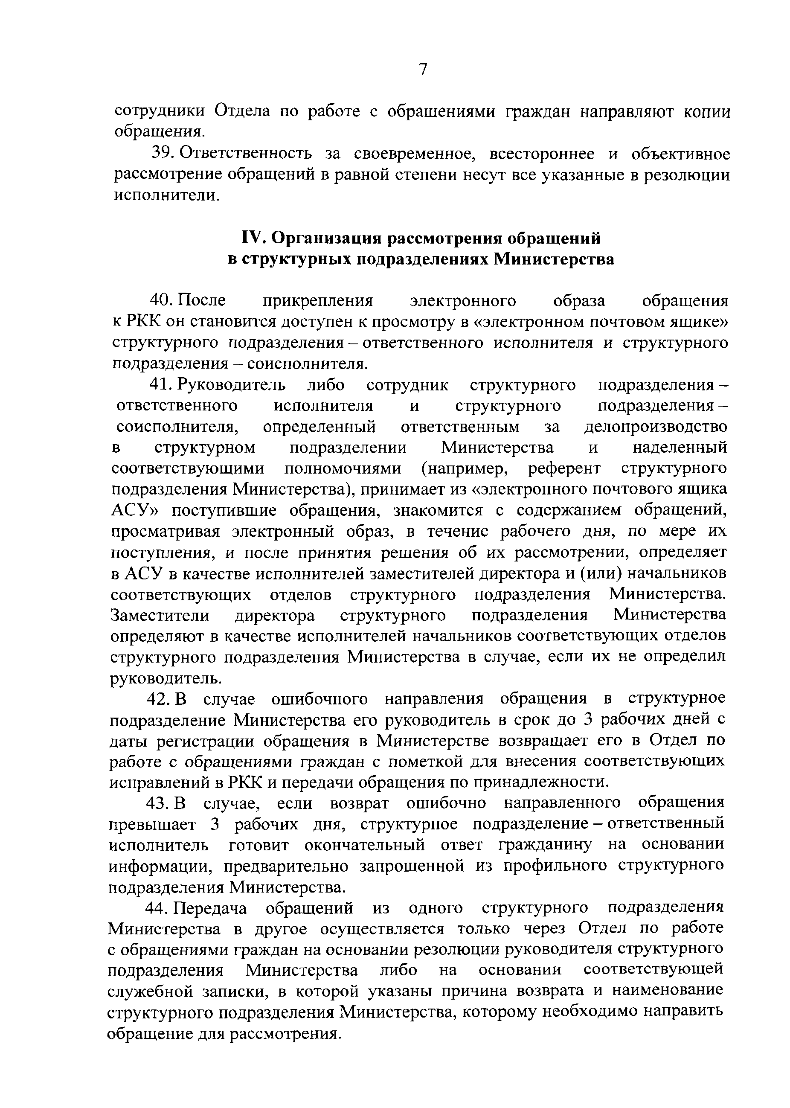
7

сотрудники Отдела по работе с обращениями граждан направляют копии обращения.
- Ответственность за своевременное, всестороннее и объективное рассмотрение обращений в равной степени несут все указанные в резолюции исполнители.

Организация рассмотрения обращений в структурных подразделениях Министерства

- После прикрепления электронного образа обращения к РКК он становится доступен к просмотру в «электронном почтовом ящике» структурного подразделения - ответственного исполнителя и структурного подразделения - соисполнителя.
- Руководитель либо сотрудник структурного подразделения- ответственного исполнителя и структурного подразделения - соисполнителя, определенный ответственным за делопроизводство в структурном подразделении Министерства и наделенный соответствующими полномочиями (например, референт структурного подразделения Министерства), принимает из «электронного почтового ящика АСУ» поступившие обращения, знакомится с содержанием обращений, просматривая электронный образ, в течение рабочего дня, по мере их поступления, и после принятия решения об их рассмотрении, определяет в АСУ в качестве исполнителей заместителей директора и (или) начальников соответствующих отделов структурного подразделения Министерства. Заместители директора структурного подразделения Министерства определяют в качестве исполнителей начальников соответствующих отделов структурного подразделения Министерства в случае, если их не определил руководитель.
- В случае ошибочного направления обращения в структурное
подразделение Министерства его руководитель в срок до 3 рабочих дней с даты регистрации обращения в Министерстве возвращает его в Отдел по работе с обращениями граждан с пометкой для внесения соответствующих исправлений в РКК и передачи обращения по принадлежности.
- В случае, если возврат ошибочно направленного обращения превышает 3 рабочих дня, структурное подразделение - ответственный исполнитель готовит окончательный ответ гражданину на основании информации, предварительно запрошенной из профильного структурного подразделения Министерства.
- Передача обращений из одного структурного подразделения
Министерства в другое осуществляется только через Отдел по работе с обращениями граждан на основании резолюции руководителя структурного подразделения Министерства либо на основании соответствующей служебной записки, в которой указаны причина возврата и наименование структурного подразделения Министерства, которому необходимо направить обращение для рассмотрения.

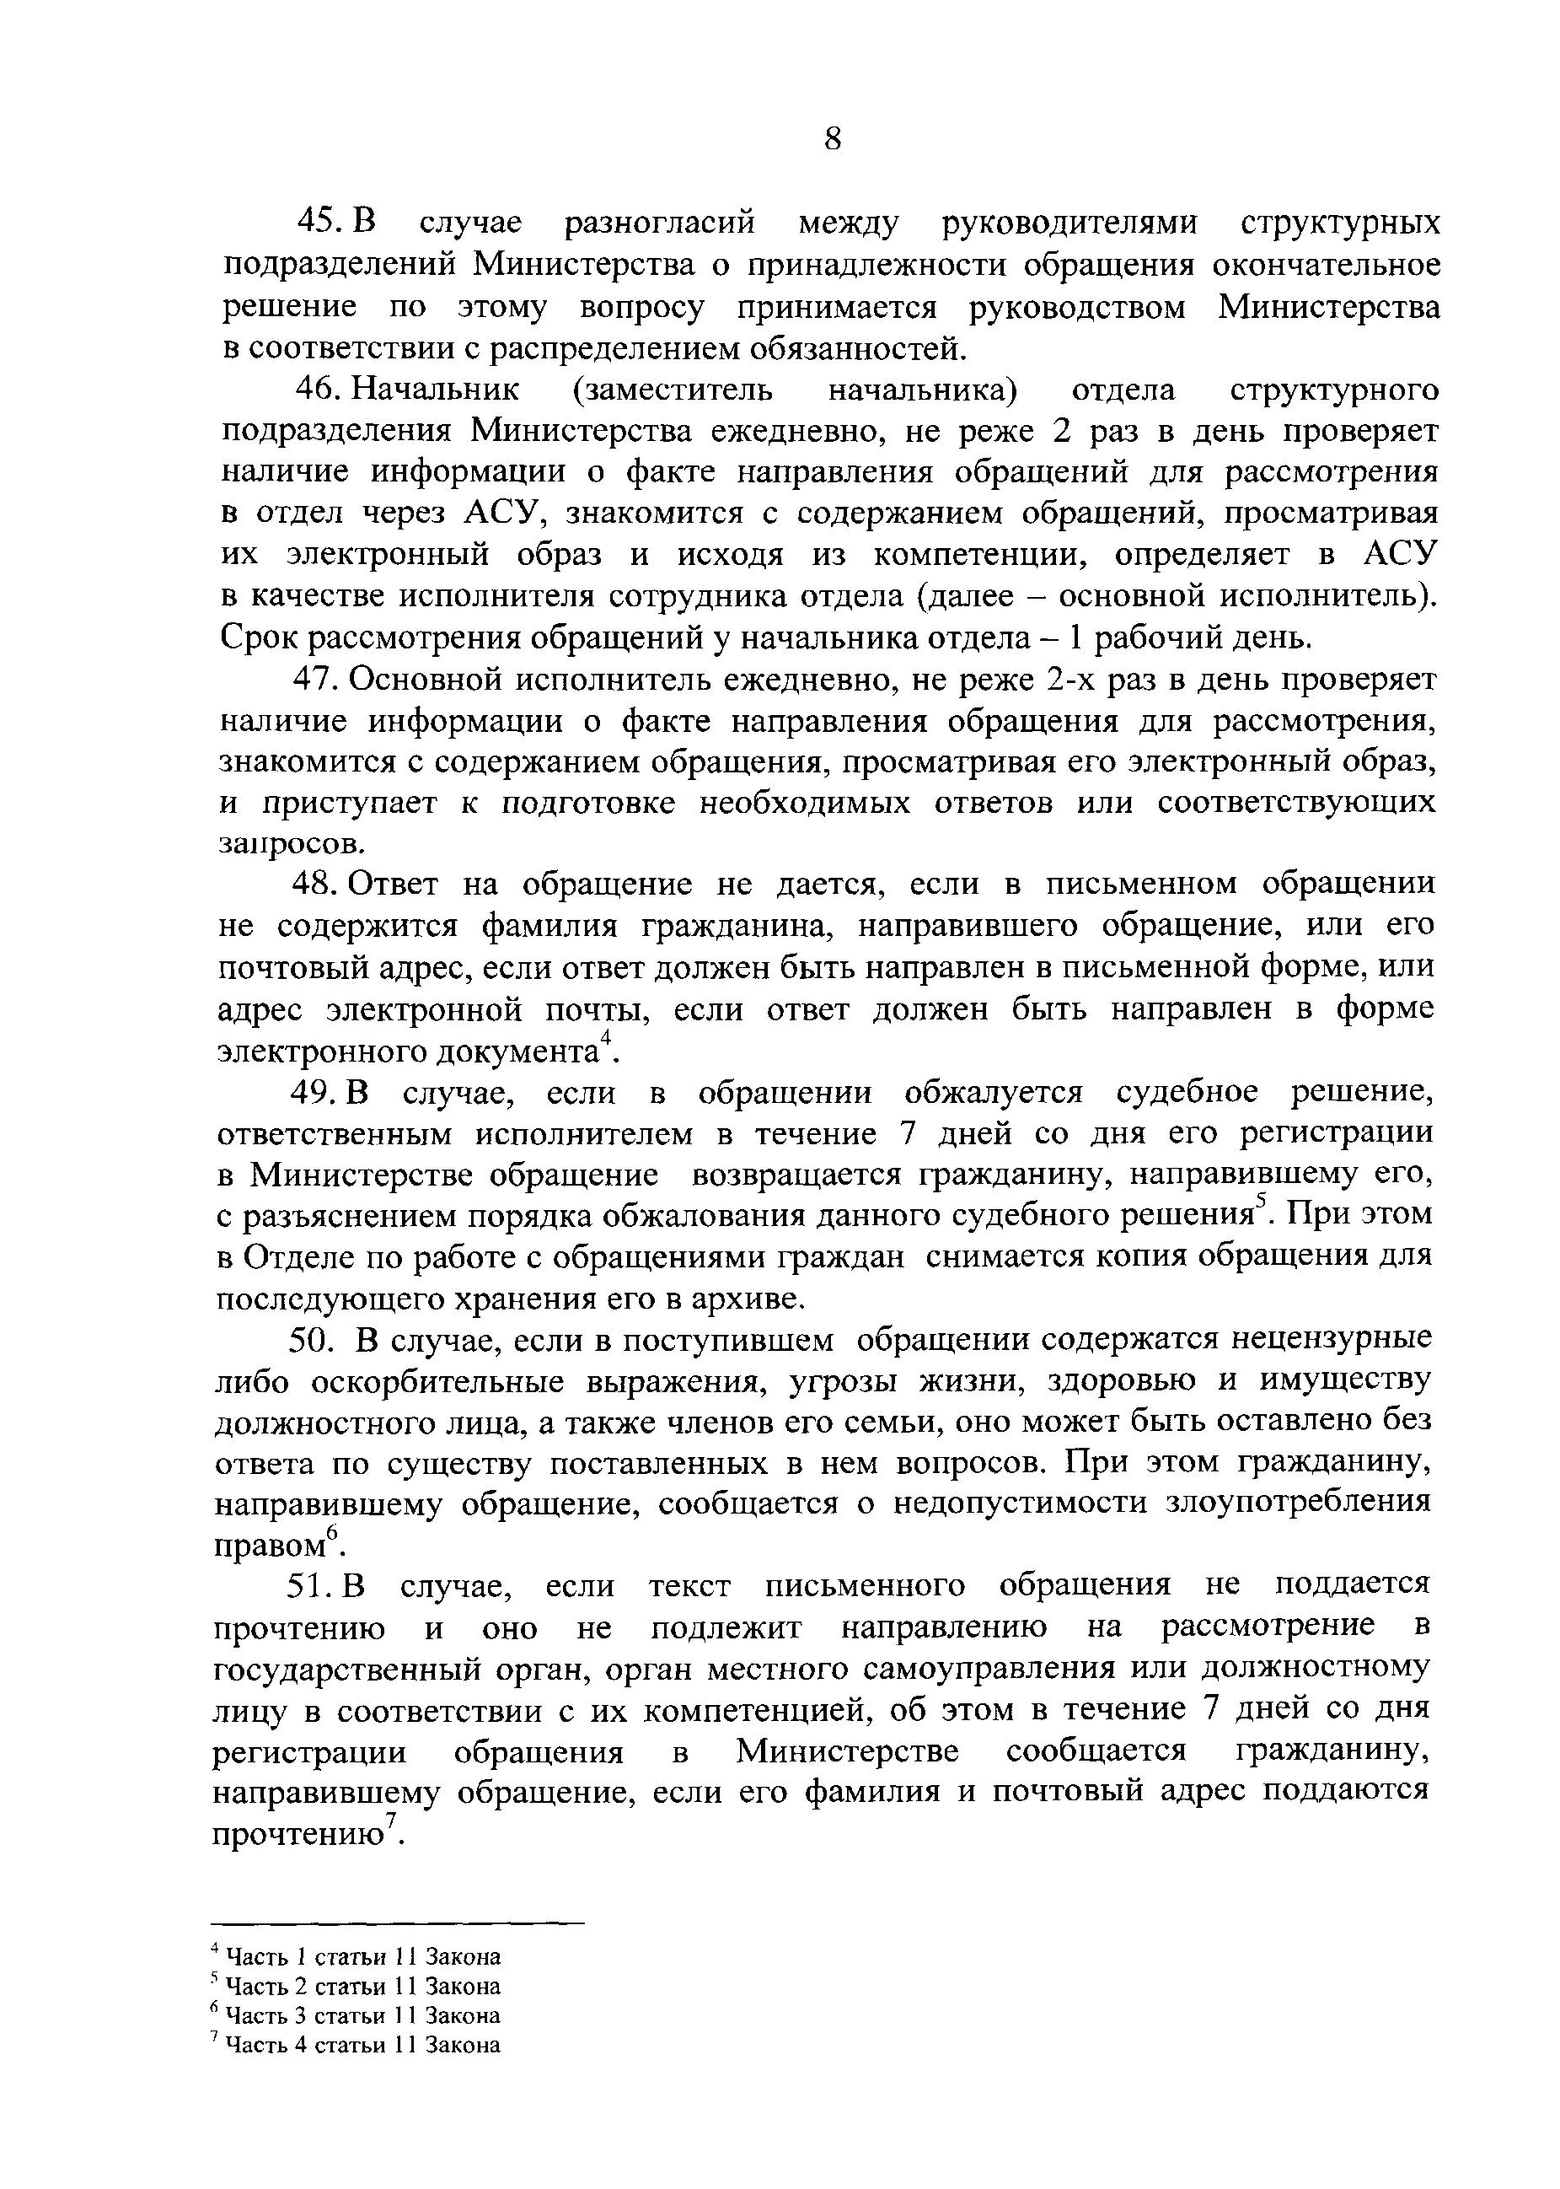
8

- В случае разногласий между руководителями структурных подразделений Министерства о принадлежности обращения окончательное решение по этому вопросу принимается руководством Министерства в соответствии с распределением обязанностей.
- Начальник (заместитель начальника) отдела структурного подразделения Министерства ежедневно, не реже 2 раз в день проверяет наличие информации о факте направления обращений для рассмотрения в отдел через АСУ, знакомится с содержанием обращений, просматривая их электронный образ и исходя из компетенции, определяет в АСУ в качестве исполнителя сотрудника отдела (далее - основной исполнитель). Срок рассмотрения обращений у начальника отдела - 1 рабочий день.
- Основной исполнитель ежедневно, не реже 2-х раз в день проверяет наличие информации о факте направления обращения для рассмотрения, знакомится с содержанием обращения, просматривая его электронный образ, и приступает к подготовке необходимых ответов или соответствующих запросов.
- Ответ на обращение не дается, если в письменном обращении не содержится фамилия гражданина, направившего обращение, или его почтовый адрес, если ответ должен быть направлен в письменной форме, или адрес электронной почты, если ответ должен быть направлен в форме электронного документа4.
- В случае, если в обращении обжалуется судебное решение, ответственным исполнителем в течение 7 дней со дня его регистрации в Министерстве обращение возвращается гражданину, направившему его, с разъяснением порядка обжалования данного судебного решения5. При этом в Отделе по работе с обращениями граждан снимается копия обращения для последующего хранения его в архиве.
- В случае, если в поступившем обращении содержатся нецензурные либо оскорбительные выражения, угрозы жизни, здоровью и имуществу должностного лица, а также членов его семьи, оно может быть оставлено без ответа по существу поставленных в нем вопросов. При этом гражданину, направившему обращение, сообщается о недопустимости злоупотребления правом6.
- В случае, если текст письменного обращения не поддается прочтению и оно не подлежит направлению на рассмотрение в государственный орган, орган местного самоуправления или должностному лицу в соответствии с их компетенцией, об этом в течение 7 дней со дня регистрации обращения в Министерстве сообщается гражданину, направившему обращение, если его фамилия и почтовый адрес поддаются прочтению7.

- Часть 1 статьи 11 Закона
- Часть 2 статьи 11 Закона
- Часть 3 статьи 11 Закона
- Часть 4 статьи 11 Закона

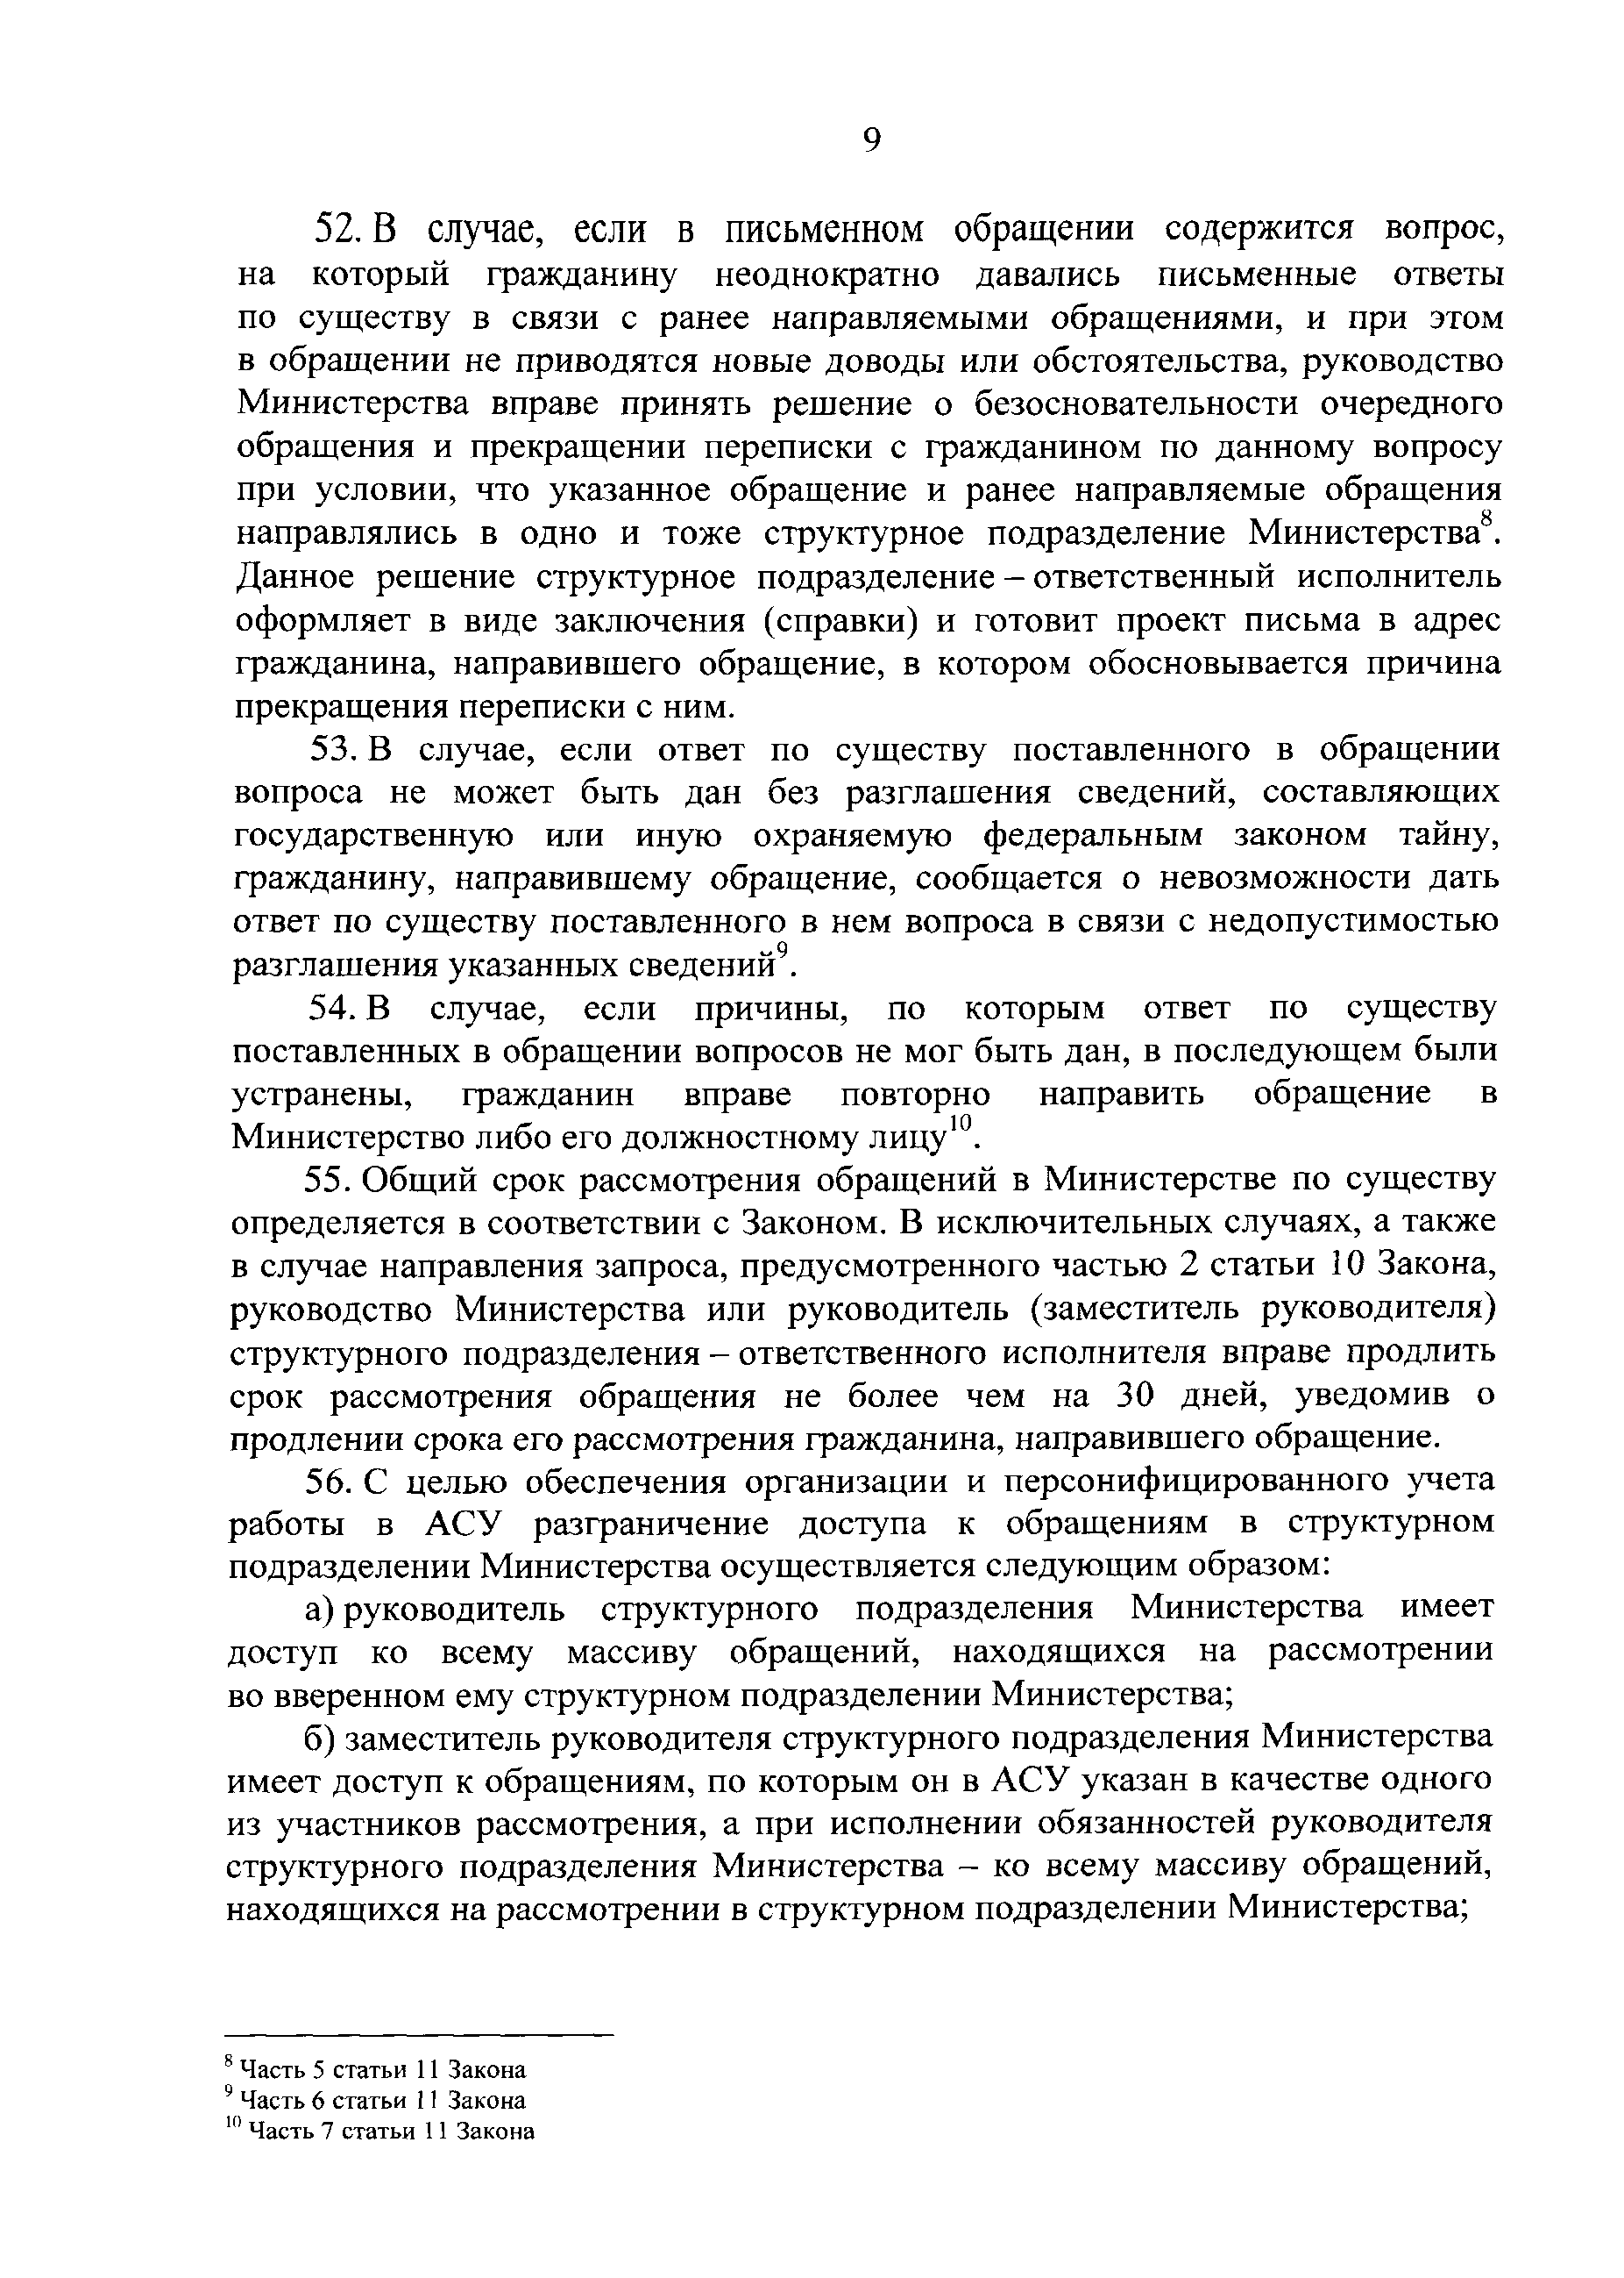
9

- В случае, если в письменном обращении содержится вопрос, на который гражданину неоднократно давались письменные ответы по существу в связи с ранее направляемыми обращениями, и при этом в обращении не приводятся новые доводы или обстоятельства, руководство Министерства вправе принять решение о безосновательности очередного обращения и прекращении переписки с гражданином по данному вопросу при условии, что указанное обращение и ранее направляемые обращения направлялись в одно и тоже структурное подразделение Министерства . Данное решение структурное подразделение - ответственный исполнитель оформляет в виде заключения (справки) и готовит проект письма в адрес гражданина, направившего обращение, в котором обосновывается причина прекращения переписки с ним.
- В случае, если ответ по существу поставленного в обращении вопроса не может быть дан без разглашения сведений, составляющих государственную или иную охраняемую федеральным законом тайну, гражданину, направившему обращение, сообщается о невозможности дать ответ по существу поставленного в нем вопроса в связи с недопустимостью разглашения указанных сведений9.
- В случае, если причины, по которым ответ по существу поставленных в обращении вопросов не мог быть дан, в последующем были устранены, гражданин вправе повторно направить обращение в Министерство либо его должностному лицу10.
- Общий срок рассмотрения обращений в Министерстве по существу определяется в соответствии с Законом. В исключительных случаях, а также в случае направления запроса, предусмотренного частью 2 статьи 10 Закона, руководство Министерства или руководитель (заместитель руководителя) структурного подразделения - ответственного исполнителя вправе продлить срок рассмотрения обращения не более чем на 30 дней, уведомив о продлении срока его рассмотрения гражданина, направившего обращение.
- С целью обеспечения организации и персонифицированного учета работы в АСУ разграничение доступа к обращениям в структурном подразделении Министерства осуществляется следующим образом:
а) руководитель структурного подразделения Министерства имеет доступ ко всему массиву обращений, находящихся на рассмотрении во вверенном ему структурном подразделении Министерства;
б) заместитель руководителя структурного подразделения Министерства имеет доступ к обращениям, по которым он в АСУ указан в качестве одного из участников рассмотрения, а при исполнении обязанностей руководителя структурного подразделения Министерства - ко всему массиву обращений, находящихся на рассмотрении в структурном подразделении Министерства;

- Часть 5 статьи 11 Закона
- Часть 6 статьи 11 Закона
- Часть 7 статьи 11 Закона

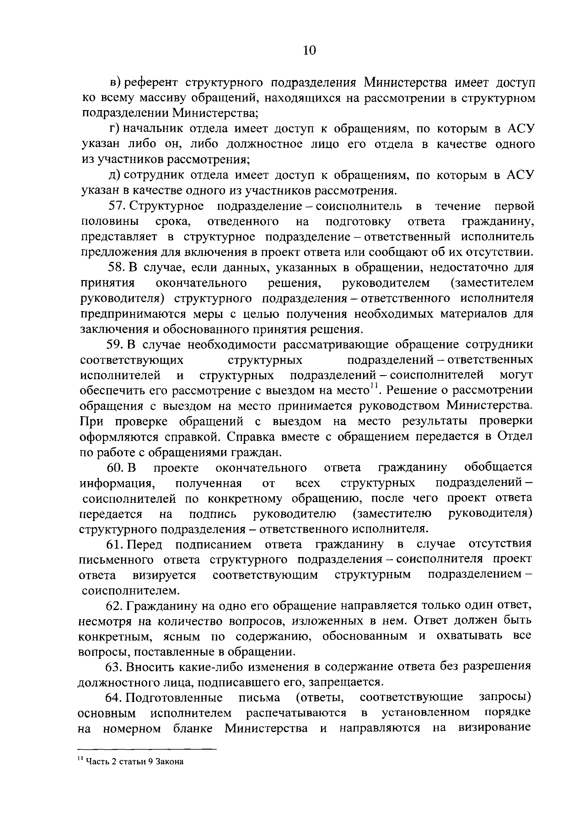
10

в) референт структурного подразделения Министерства имеет доступ ко всему массиву обращений, находящихся на рассмотрении в структурном подразделении Министерства;
г) начальник отдела имеет доступ к обращениям, по которым в АСУ указан либо он, либо должностное лицо его отдела в качестве одного из участников рассмотрения;
д) сотрудник отдела имеет доступ к обращениям, по которым в АСУ указан в качестве одного из участников рассмотрения.
- Структурное подразделение —соисполнитель в течение первой половины срока, отведенного на подготовку ответа гражданину, представляет в структурное подразделение - ответственный исполнитель предложения для включения в проект ответа или сообщают об их отсутствии.
- В случае, если данных, указанных в обращении, недостаточно для принятия окончательного решения, руководителем (заместителем руководителя) структурного подразделения —ответственного исполнителя предпринимаются меры с целью получения необходимых материалов для заключения и обоснованного принятия решения.
- В случае необходимости рассматривающие обращение сотрудники соответствующих структурных подразделений - ответственных исполнителей и структурных подразделений - соисполнителей могут обеспечить его рассмотрение с выездом на место11. Решение о рассмотрении обращения с выездом на место принимается руководством Министерства. При проверке обращений с выездом на место результаты проверки оформляются справкой. Справка вместе с обращением передается в Отдел по работе с обращениями граждан.
- В проекте окончательного ответа гражданину обобщается информация, полученная от всех структурных подразделений - соисполнителей по конкретному обращению, после чего проект ответа передается на подпись руководителю (заместителю руководителя) структурного подразделения - ответственного исполнителя.
- Перед подписанием ответа гражданину в случае отсутствия
письменного ответа структурного подразделения - соисполнителя проект ответа визируется соответствующим структурным подразделением — соисполнителем.
- Гражданину на одно его обращение направляется только один ответ,
несмотря на количество вопросов, изложенных в нем. Ответ должен быть конкретным, ясным по содержанию, обоснованным и охватывать все вопросы, поставленные в обращении.
- Вносить какие-либо изменения в содержание ответа без разрешения должностного лица, подписавшего его, запрещается.
- Подготовленные письма (ответы, соответствующие запросы) основным исполнителем распечатываются в установленном порядке на номерном бланке Министерства и направляются на визирование

1 Часть 2 статьи 9 Закона

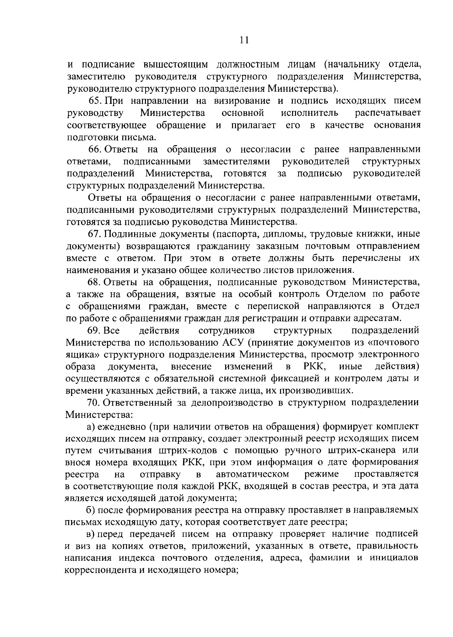
11

и подписание вышестоящим должностным лицам (начальнику отдела, заместителю руководителя структурного подразделения Министерства, руководителю структурного подразделения Министерства).
- При направлении на визирование и подпись исходящих писем руководству Министерства основной исполнитель распечатывает соответствующее обращение и прилагает его в качестве основания подготовки письма.
- Ответы на обращения о несогласии с ранее направленными ответами, подписанными заместителями руководителей структурных подразделений Министерства, готовятся за подписью руководителей структурных подразделений Министерства.
Ответы на обращения о несогласии с ранее направленными ответами, подписанными руководителями структурных подразделений Министерства, готовятся за подписью руководства Министерства.
- Подлинные документы (паспорта, дипломы, трудовые книжки, иные документы) возвращаются гражданину заказным почтовым отправлением вместе с ответом. При этом в ответе должны быть перечислены их наименования и указано общее количество листов приложения.
- Ответы на обращения, подписанные руководством Министерства, а также на обращения, взятые на особый контроль Отделом по работе с обращениями граждан, вместе с перепиской направляются в Отдел по работе с обращениями граждан для регистрации и отправки адресатам.
- Все действия сотрудников структурных подразделений Министерства по использованию АСУ (принятие документов из «почтового ящика» структурного подразделения Министерства, просмотр электронного образа документа, внесение изменений в РКК, иные действия) осуществляются с обязательной системной фиксацией и контролем даты и времени указанных действий, а также лица, их производивших.
- Ответственный за делопроизводство в структурном подразделении Министерства:
а) ежедневно (при наличии ответов на обращения) формирует комплект исходящих писем на отправку, создает электронный реестр исходящих писем путем считывания штрих-кодов с помощью ручного штрих-сканера или внося номера входящих РКК, при этом информация о дате формирования реестра на отправку в автоматическом режиме проставляется в соответствующие поля каждой РКК, входящей в состав реестра, и эта дата является исходящей датой документа;
б) после формирования реестра на отправку проставляет в направляемых письмах исходящую дату, которая соответствует дате реестра;
в) перед передачей писем на отправку проверяет наличие подписей и виз на копиях ответов, приложений, указанных в ответе, правильность написания индекса почтового отделения, адреса, фамилии и инициалов корреспондента и исходящего номера;

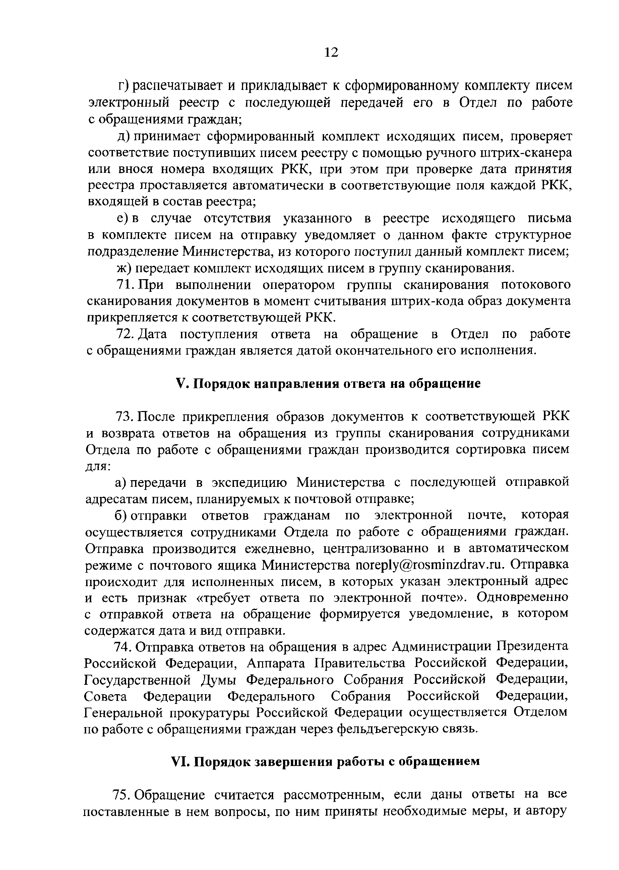
12

г) распечатывает и прикладывает к сформированному комплекту писем электронный реестр с последующей передачей его в Отдел по работе с обращениями граждан;
д) принимает сформированный комплект исходящих писем, проверяет соответствие поступивших писем реестру с помощью ручного штрих-сканера или внося номера входящих РКК, при этом при проверке дата принятия реестра проставляется автоматически в соответствующие поля каждой РКК, входящей в состав реестра;
е) в случае отсутствия указанного в реестре исходящего письма в комплекте писем на отправку уведомляет о данном факте структурное подразделение Министерства, из которого поступил данный комплект писем;
ж) передает комплект исходящих писем в группу сканирования.
- При выполнении оператором группы сканирования потокового сканирования документов в момент считывания штрих-кода образ документа прикрепляется к соответствующей РКК.
- Дата поступления ответа на обращение в Отдел по работе с обращениями граждан является датой окончательного его исполнения.

Порядок направления ответа на обращение

- После прикрепления образов документов к соответствующей РКК и возврата ответов на обращения из группы сканирования сотрудниками Отдела по работе с обращениями граждан производится сортировка писем для:
а) передачи в экспедицию Министерства с последующей отправкой адресатам писем, планируемых к почтовой отправке;
б) отправки ответов гражданам по электронной почте, которая осуществляется сотрудниками Отдела по работе с обращениями граждан. Отправка производится ежедневно, централизованно и в автоматическом режиме с почтового ящика Министерства погер1у@го5гшп2с1гау.т. Отправка происходит для исполненных писем, в которых указан электронный адрес и есть признак «требует ответа по электронной почте». Одновременно с отправкой ответа на обращение формируется уведомление, в котором содержатся дата и вид отправки.
- Отправка ответов на обращения в адрес Администрации Президента
Российской Федерации, Аппарата Правительства Российской Федерации, Государственной Думы Федерального Собрания Российской Федерации, Совета Федерации Федерального Собрания Российской Федерации, Генеральной прокуратуры Российской Федерации осуществляется Отделом по работе с обращениями граждан через фельдъегерскую связь.

Порядок завершения работы с обращением

- Обращение считается рассмотренным, если даны ответы на все поставленные в нем вопросы, по ним приняты необходимые меры, и автору

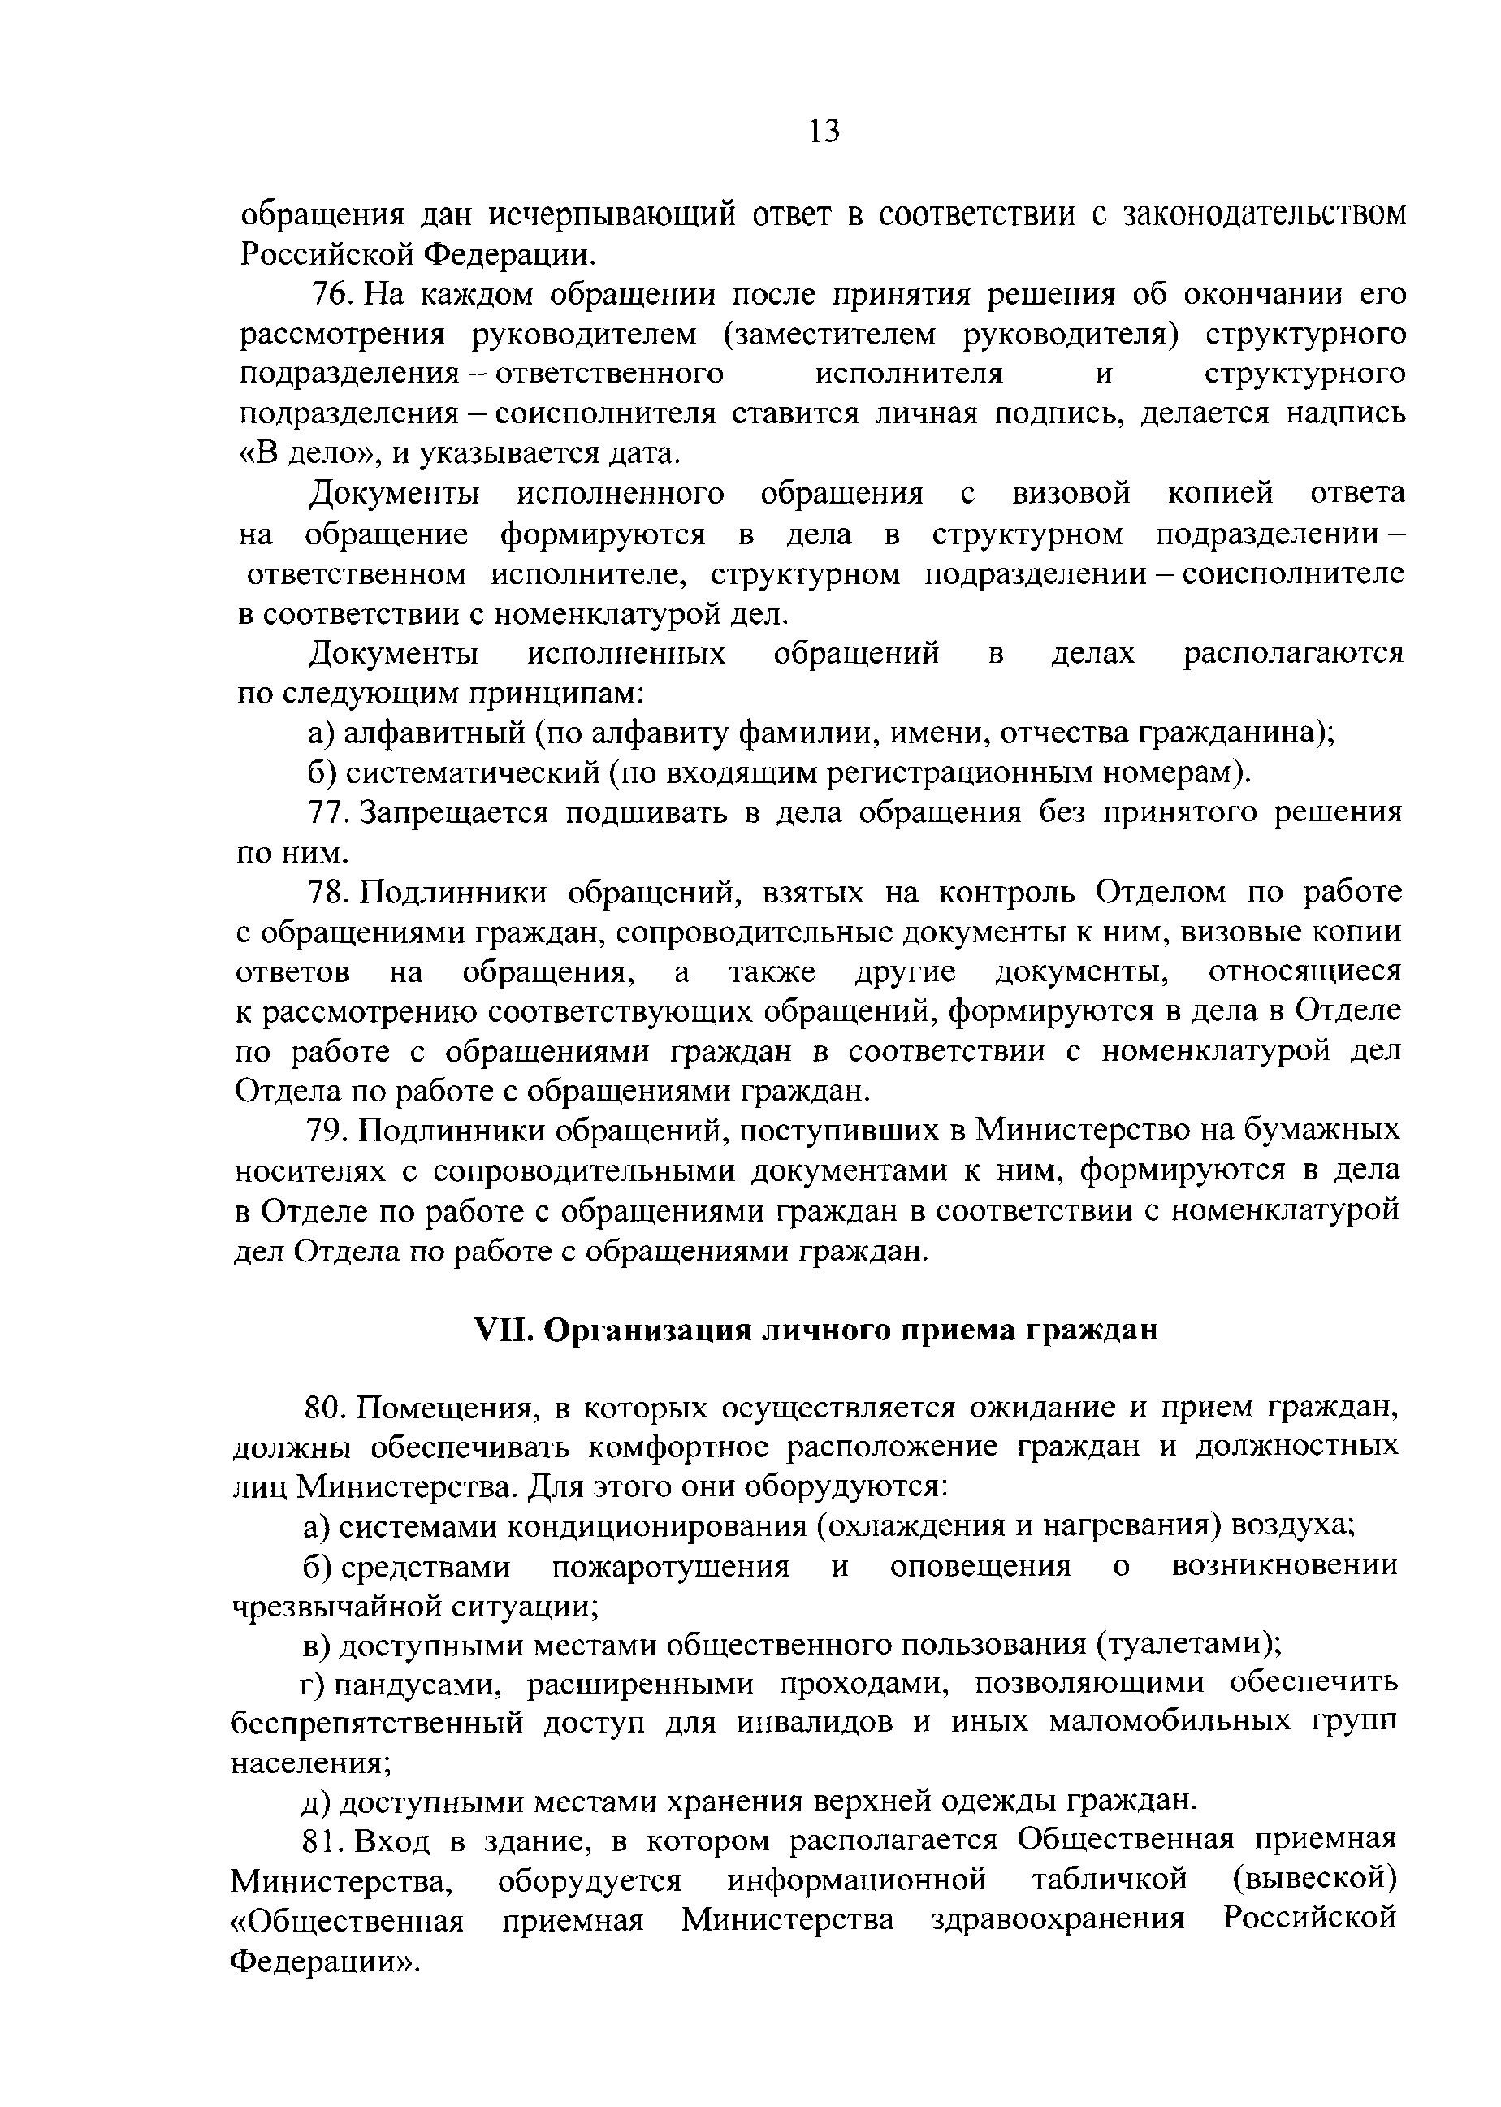
13

обращения дан исчерпывающий ответ в соответствии с законодательством Российской Федерации.
1 6 . На. каждом обращении после принятия решения об окончании его рассмотрения руководителем (заместителем руководителя) структурного подразделения - ответственного исполнителя и структурного подразделения - соисполнителя ставится личная подпись, делается надпись
«В дело», и указывается дата.
Документы исполненного обращения с визовой копией ответа на обращение формируются в дела в структурном подразделении - ответственном исполнителе, структурном подразделении - соисполнителе в соответствии с номенклатурой дел.
Документы исполненных обращений в делах располагаются
по следующим принципам:
а) алфавитный (по алфавиту фамилии, имени, отчества гражданина); б) систематический (по входящим регистрационным номерам).
- Запрещается подшивать в дела обращения без принятого решения по ним.
- Подлинники обращений, взятых на контроль Отделом по работе
с обращениями граждан, сопроводительные документы к ним, визовые копии ответов на обращения, а также другие документы, относящиеся к рассмотрению соответствующих обращений, формируются в дела в Отделе по работе с обращениями граждан в соответствии с номенклатурой дел Отдела по работе с обращениями граждан.
- Подлинники обращений, поступивших в Министерство на бумажных носителях с сопроводительными документами к ним, формируются в дела в Отделе по работе с обращениями граждан в соответствии с номенклатурой дел Отдела по работе с обращениями граждан.

Организация личного приема граждан

- Помещения, в которых осуществляется ожидание и прием граждан, должны обеспечивать комфортное расположение граждан и должностных лиц Министерства. Для этого они оборудуются:
а) системами кондиционирования (охлаждения и нагревания) воздуха;
б) средствами пожаротушения и оповещения о возникновении чрезвычайной ситуации;
в) доступными местами общественного пользования (туалетами);
г) пандусами, расширенными проходами, позволяющими обеспечить беспрепятственный доступ для инвалидов и иных маломобильных групп населения;
д) доступными местами хранения верхней одежды граждан.
- Вход в здание, в котором располагается Общественная приемная Министерства, оборудуется информационной табличкой (вывеской)
«Общественная приемная Министерства здравоохранения Российской Федерации».

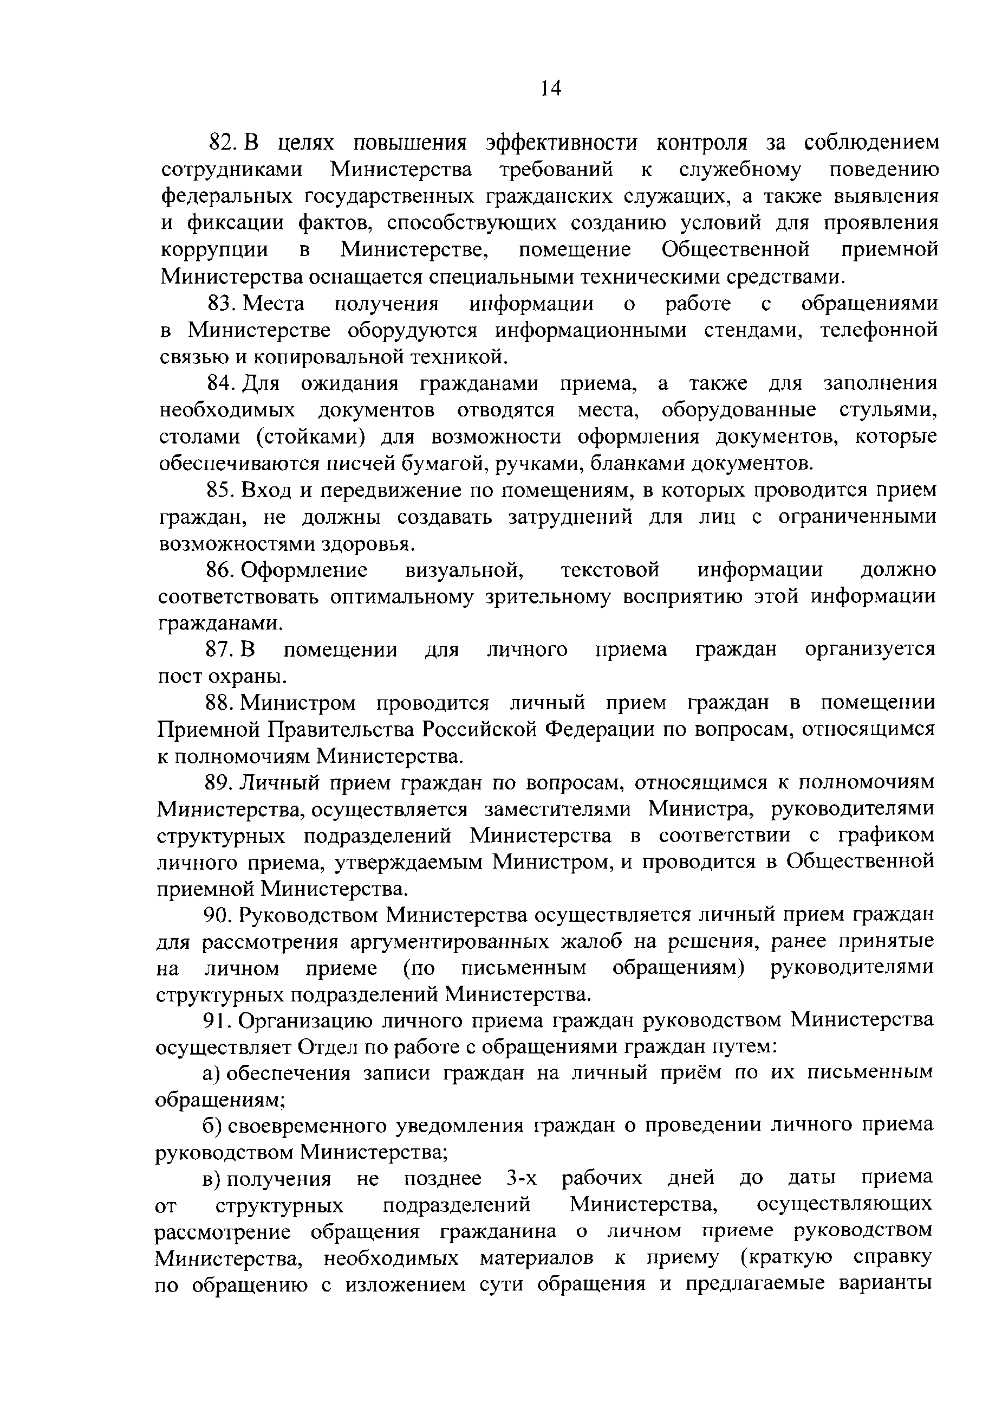
14

- В целях повышения эффективности контроля за соблюдением сотрудниками Министерства требований к служебному поведению федеральных государственных гражданских служащих, а также выявления и фиксации фактов, способствующих созданию условий для проявления коррупции в Министерстве, помещение Общественной приемной Министерства оснащается специальными техническими средствами.
- Места получения информации о работе с обращениями в Министерстве оборудуются информационными стендами, телефонной связью и копировальной техникой.
- Для ожидания гражданами приема, а также для заполнения необходимых документов отводятся места, оборудованные стульями, столами (стойками) для возможности оформления документов, которые обеспечиваются писчей бумагой, ручками, бланками документов.
- Вход и передвижение по помещениям, в которых проводится прием граждан, не должны создавать затруднений для лиц с ограниченными возможностями здоровья.
- Оформление визуальной, текстовой информации должно соответствовать оптимальному зрительному восприятию этой информации гражданами.
- В помещении для личного приема граждан организуется пост охраны.
- Министром проводится личный прием граждан в помещении Приемной Правительства Российской Федерации по вопросам, относящимся к полномочиям Министерства.
- Личный прием граждан по вопросам, относящимся к полномочиям Министерства, осуществляется заместителями Министра, руководителями структурных подразделений Министерства в соответствии с графиком личного приема, утверждаемым Министром, и проводится в Общественной приемной Министерства.
- Руководством Министерства осуществляется личный прием граждан
для рассмотрения аргументированных жалоб на решения, ранее принятые на личном приеме (по письменным обращениям) руководителями структурных подразделений Министерства.
- Организацию личного приема граждан руководством Министерства
осуществляет Отдел по работе с обращениями граждан путем:
а) обеспечения записи граждан на личный приём по их письменным обращениям;
б) своевременного уведомления граждан о проведении личного приема
руководством Министерства;
в) получения не позднее 3-х рабочих дней до даты приема от структурных подразделений Министерства, осуществляющих рассмотрение обращения гражданина о личном приеме руководством Министерства, необходимых материалов к приему (краткую справку по обращению с изложением сути обращения и предлагаемые варианты

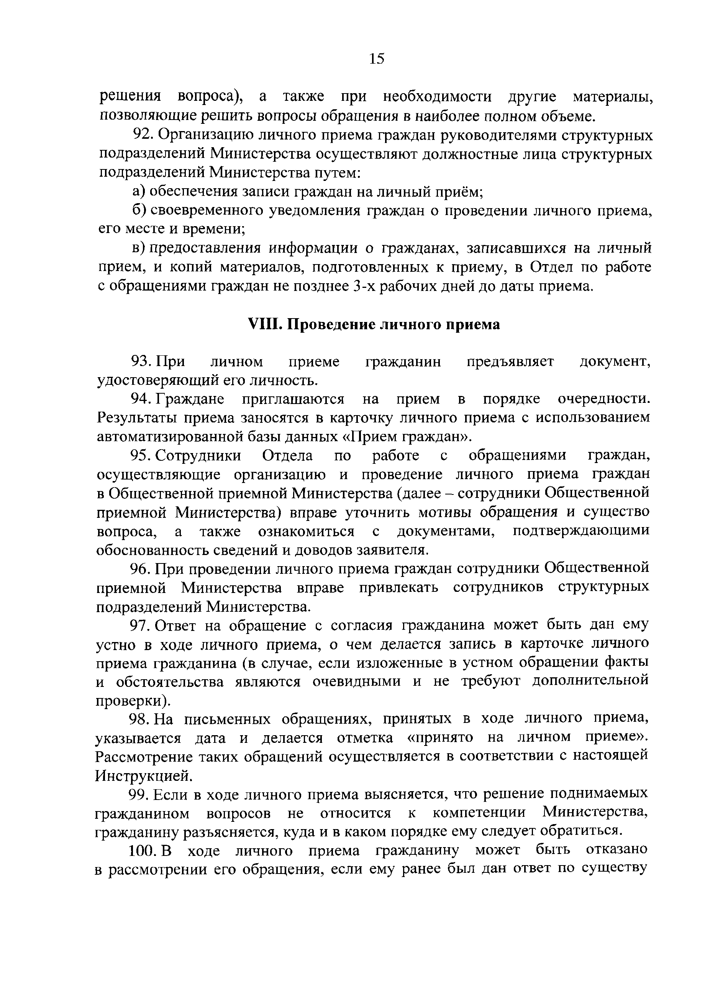
15

решения вопроса), а также при необходимости другие материалы, позволяющие решить вопросы обращения в наиболее полном объеме.
- Организацию личного приема граждан руководителями структурных подразделений Министерства осуществляют должностные лица структурных подразделений Министерства путем:
а) обеспечения записи граждан на личный приём;
б) своевременного уведомления граждан о проведении личного приема, его месте и времени;
в) предоставления информации о гражданах, записавшихся на личный прием, и копий материалов, подготовленных к приему, в Отдел по работе с обращениями граждан не позднее 3-х рабочих дней до даты приема.

Проведение личного приема

- При личном приеме гражданин предъявляет документ, удостоверяющий его личность.
- Граждане приглашаются на прием в порядке очередности. Результаты приема заносятся в карточку личного приема с использованием автоматизированной базы данных «Прием граждан».
- Сотрудники Отдела по работе с обращениями граждан, осуществляющие организацию и проведение личного приема граждан в Общественной приемной Министерства (далее - сотрудники Общественной приемной Министерства) вправе уточнить мотивы обращения и существо вопроса, а также ознакомиться с документами, подтверждающими обоснованность сведений и доводов заявителя.
- При проведении личного приема граждан сотрудники Общественной приемной Министерства вправе привлекать сотрудников структурных подразделений Министерства.
- Ответ на обращение с согласия гражданина может быть дан ему
устно в ходе личного приема, о чем делается запись в карточке личного приема гражданина (в случае, если изложенные в устном обращении факты и обстоятельства являются очевидными и не требуют дополнительной проверки).
- На письменных обращениях, принятых в ходе личного приема,
указывается дата и делается отметка «принято на личном приеме». Рассмотрение таких обращений осуществляется в соответствии с настоящей Инструкцией.
- Если в ходе личного приема выясняется, что решение поднимаемых
гражданином вопросов не относится к компетенции Министерства, гражданину разъясняется, куда и в каком порядке ему следует обратиться.
- В ходе личного приема гражданину может быть отказано в рассмотрении его обращения, если ему ранее был дан ответ по существу

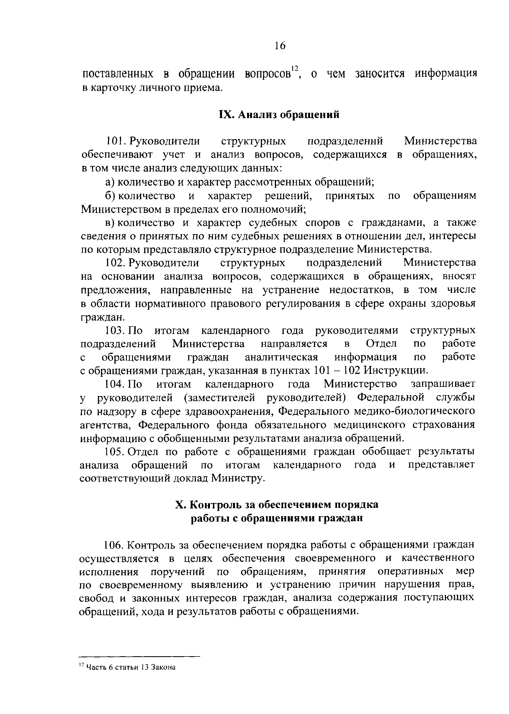
16

поставленных в обращении вопросов12, о чем заносится информация в карточку личного приема.

Анализ обращений

- Руководители структурных подразделений Министерства обеспечивают учет и анализ вопросов, содержащихся в обращениях, в том числе анализ следующих данных:
а) количество и характер рассмотренных обращений;
б) количество и характер решений, принятых по обращениям Министерством в пределах его полномочий;
в) количество и характер судебных споров с гражданами, а также сведения о принятых по ним судебных решениях в отношении дел, интересы по которым представляло структурное подразделение Министерства.
- Руководители структурных подразделений Министерства на основании анализа вопросов, содержащихся в обращениях, вносят предложения, направленные на устранение недостатков, в том числе в области нормативного правового регулирования в сфере охраны здоровья граждан.
- По итогам календарного года руководителями структурных подразделений Министерства направляется в Отдел по работе с обращениями граждан аналитическая информация по работе с обращениями граждан, указанная в пунктах 101 - 102 Инструкции.
- По итогам календарного года Министерство запрашивает у руководителей (заместителей руководителей) Федеральной службы по надзору в сфере здравоохранения, Федерального медико-биологического агентства, Федерального фонда обязательного медицинского страхования информацию с обобщенными результатами анализа обращений.
- Отдел по работе с обращениями граждан обобщает результаты анализа обращений по итогам календарного года и представляет соответствующий доклад Министру.

Контроль за обеспечением порядка работы с обращениями граждан

- Контроль за обеспечением порядка работы с обращениями граждан осуществляется в целях обеспечения своевременного и качественного исполнения поручений по обращениям, принятия оперативных мер по своевременному выявлению и устранению причин нарушения прав, свобод и законных интересов граждан, анализа содержания поступающих обращений, хода и результатов работы с обращениями.

12 Часть 6 статьи 13 Закона

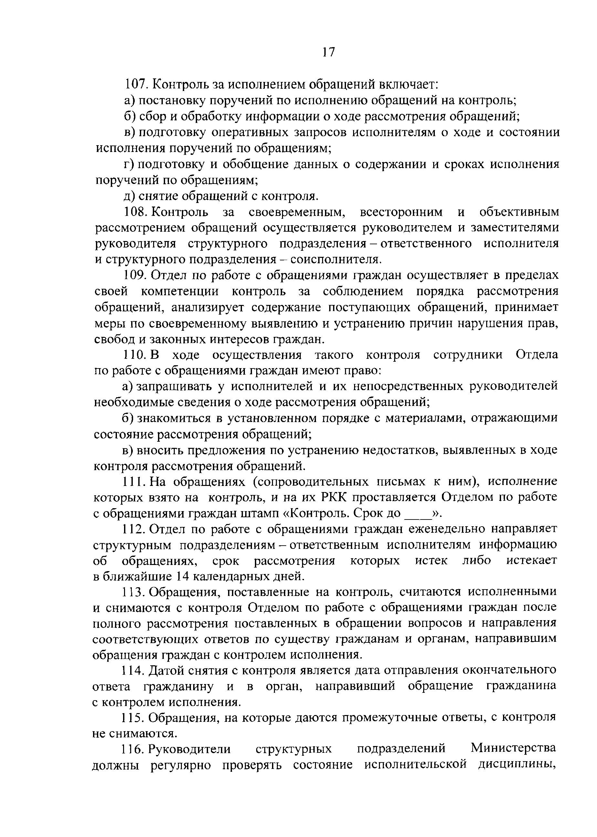
17

- Контроль за исполнением обращений включает:
а) постановку поручений по исполнению обращений на контроль; б) сбор и обработку информации о ходе рассмотрения обращений;
в) подготовку оперативных запросов исполнителям о ходе и состоянии исполнения поручений по обращениям;
г) подготовку и обобщение данных о содержании и сроках исполнения поручений по обращениям;
д) снятие обращений с контроля.
- Контроль за своевременным, всесторонним и объективным рассмотрением обращений осуществляется руководителем и заместителями руководителя структурного подразделения - ответственного исполнителя и структурного подразделения - соисполнителя.
- Отдел по работе с обращениями граждан осуществляет в пределах своей компетенции контроль за соблюдением порядка рассмотрения обращений, анализирует содержание поступающих обращений, принимает меры по своевременному выявлению и устранению причин нарушения прав, свобод и законных интересов граждан.
- В ходе осуществления такого контроля сотрудники Отдела
по работе с обращениями граждан имеют право:
а) запрашивать у исполнителей и их непосредственных руководителей необходимые сведения о ходе рассмотрения обращений;
б) знакомиться в установленном порядке с материалами, отражающими состояние рассмотрения обращений;
в) вносить предложения по устранению недостатков, выявленных в ходе
контроля рассмотрения обращений.
- На обращениях (сопроводительных письмах к ним), исполнение которых взято на контроль, и на их РКК проставляется Отделом по работе с обращениями граждан штамп «Контроль. Срок д о ».
- Отдел по работе с обращениями граждан еженедельно направляет структурным подразделениям - ответственным исполнителям информацию об обращениях, срок рассмотрения которых истек либо истекает в ближайшие 14 календарных дней.
- Обращения, поставленные на контроль, считаются исполненными
и снимаются с контроля Отделом по работе с обращениями граждан после полного рассмотрения поставленных в обращении вопросов и направления соответствующих ответов по существу гражданам и органам, направившим обращения граждан с контролем исполнения.
- Датой снятия с контроля является дата отправления окончательного ответа гражданину и в орган, направивший обращение гражданина с контролем исполнения.
- Обращения, на которые даются промежуточные ответы, с контроля
не снимаются.
- Руководители структурных подразделений Министерства должны регулярно проверять состояние исполнительской дисциплины,

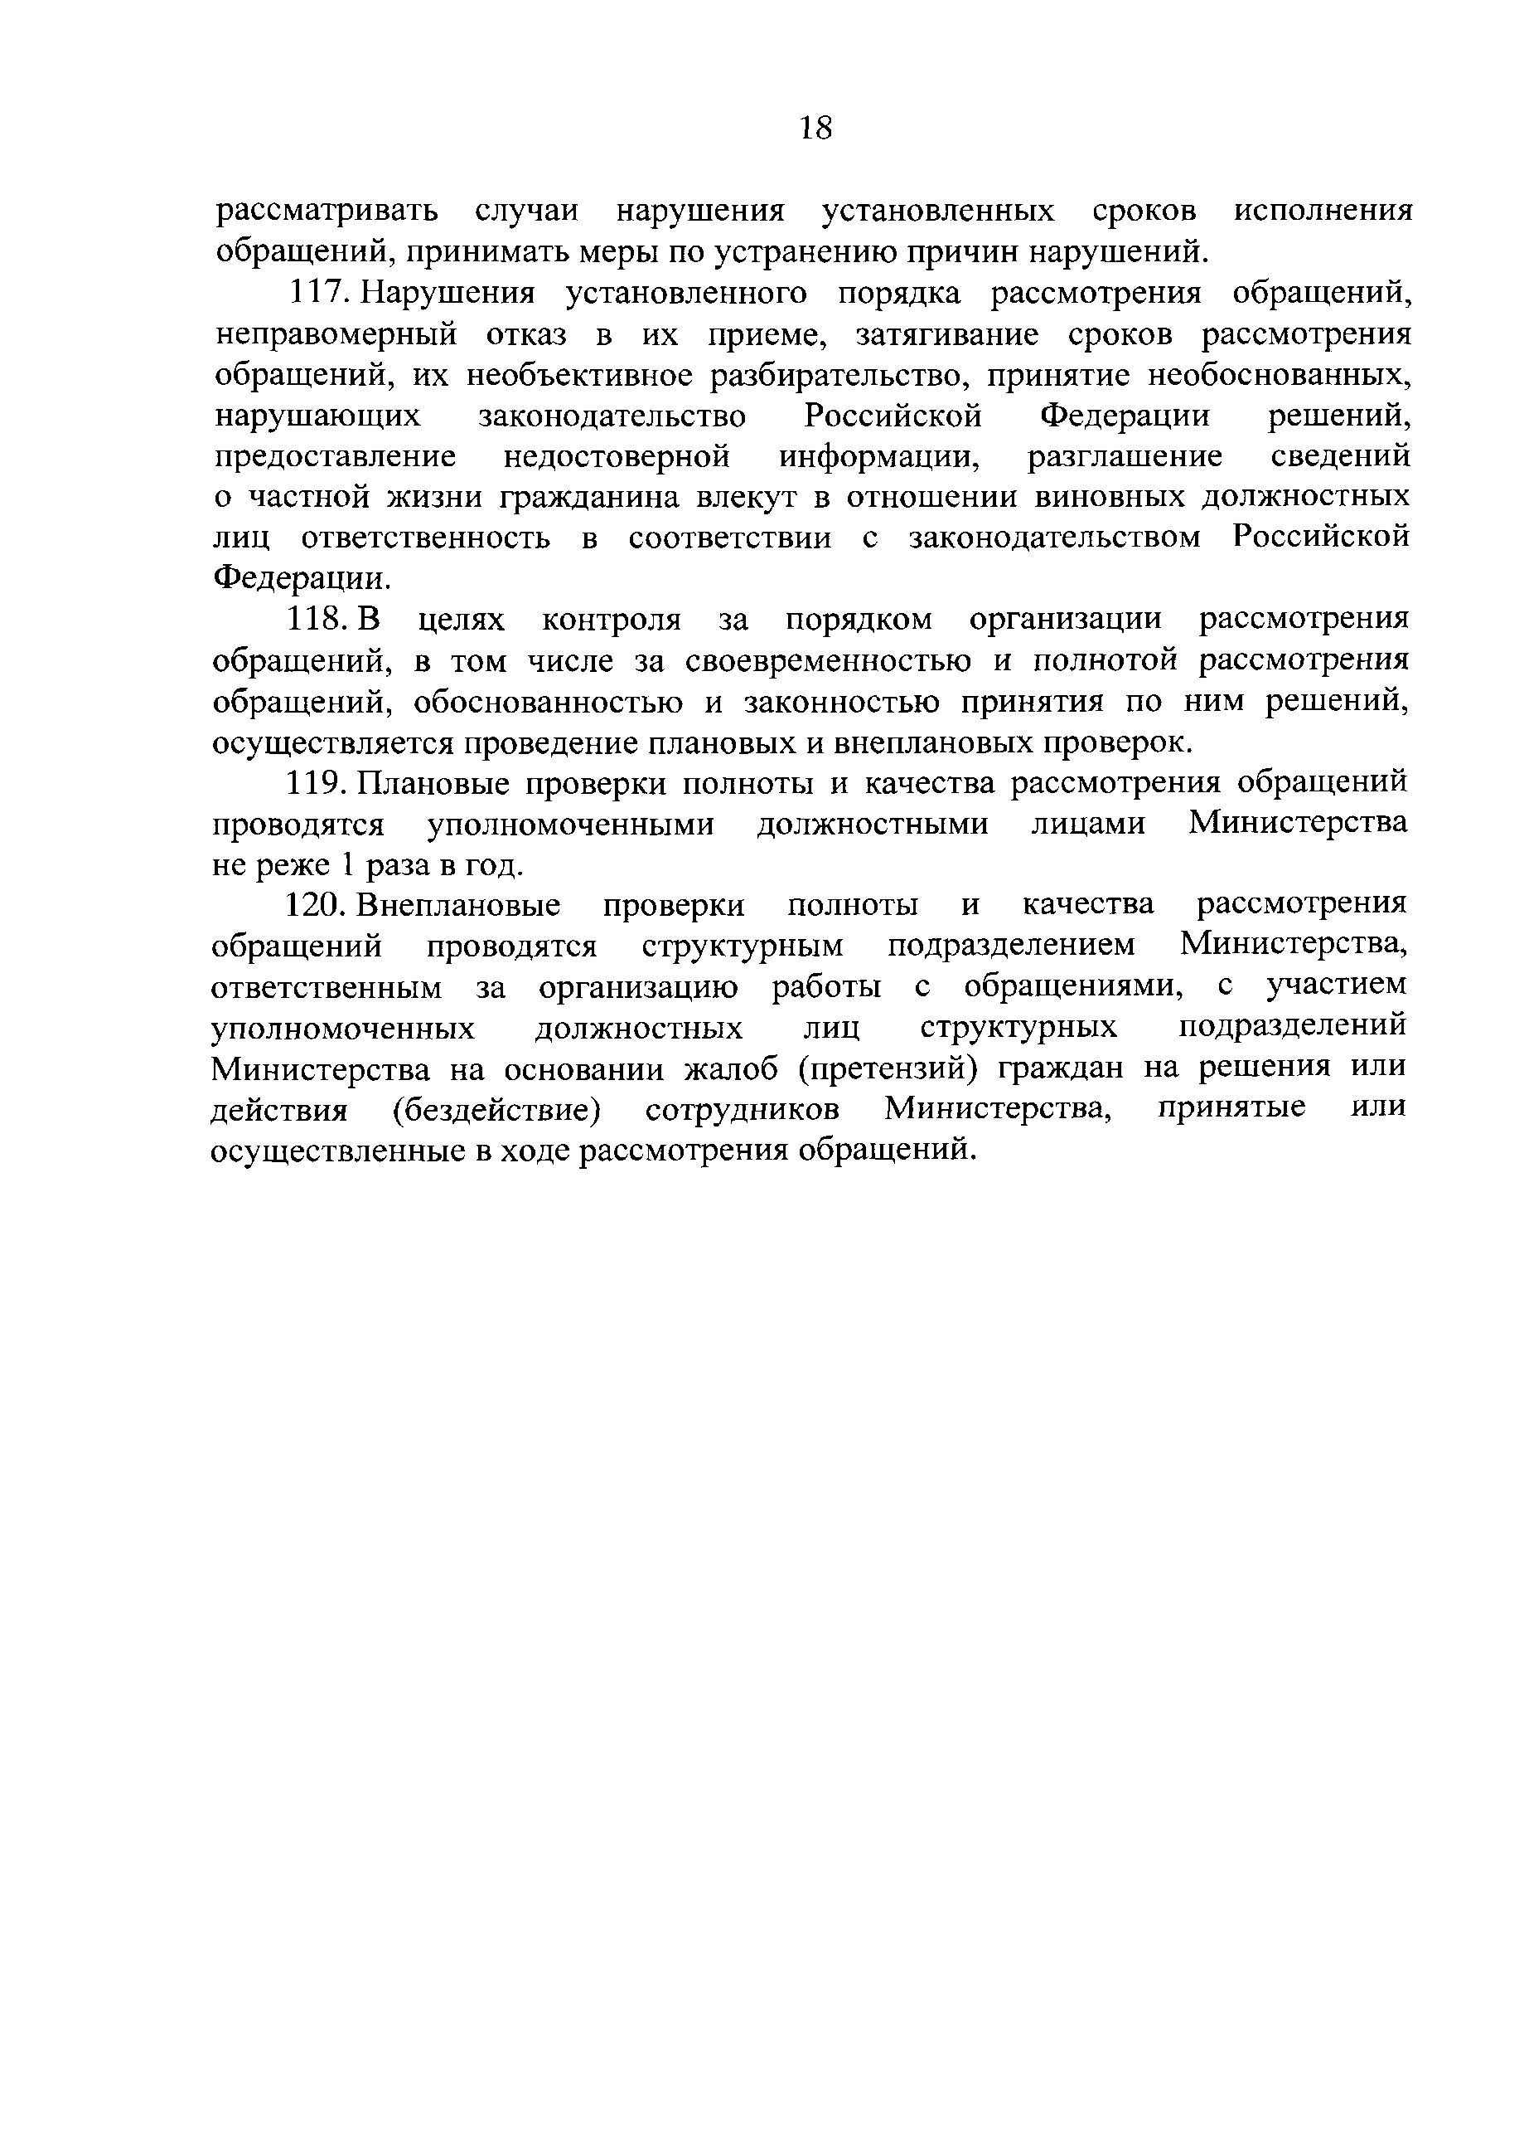
18

рассматривать случаи нарушения установленных сроков исполнения обращений, принимать меры по устранению причин нарушений.
- Нарушения установленного порядка рассмотрения обращений, неправомерный отказ в их приеме, затягивание сроков рассмотрения обращений, их необъективное разбирательство, принятие необоснованных, нарушающих законодательство Российской Федерации решений, предоставление недостоверной информации, разглашение сведений о частной жизни гражданина влекут в отношении виновных должностных лиц ответственность в соответствии с законодательством Российской Федерации.
- В целях контроля за порядком организации рассмотрения обращений, в том числе за своевременностью и полнотой рассмотрения обращений, обоснованностью и законностью принятия по ним решений, осуществляется проведение плановых и внеплановых проверок.
- Плановые проверки полноты и качества рассмотрения обращений проводятся уполномоченными должностными лицами Министерства не реже 1 раза в год.
- Внеплановые проверки полноты и качества рассмотрения обращений проводятся структурным подразделением Министерства, ответственным за организацию работы с обращениями, с участием уполномоченных должностных лиц структурных подразделений Министерства на основании жалоб (претензий) граждан на решения или действия (бездействие) сотрудников Министерства, принятые или осуществленные в ходе рассмотрения обращений.

